목 차

1. 개요 2
1.1 목적 2
1.2 구성 2
2. 비대면 영어 스터디 시스템의 기능 모듈 4
2.1. 개발 환경, 협업 환경, 사용 라이브러리 목록 4
2.1.1. 개발 환경 4
2.1.2. 협업 환경 4
2.1.3. 사용 라이브러리 목록 5
2.2. DB설계 5
2.2.1. ERD 5
2.3. 비대면 스터디의 기능 모듈 6
2.3.1. 인증 관리 6
2.3.2. 그룹 관리 19
2.3.3. 예치금 관리 및 상/벌금 관리 39
2.3.4 출석 관리 43
2.3.5. 시간표 관리 50
2.3.6. 게시판 관리 60
2.3.7. 답글 관리 69
2.3.8. 채팅 관리/화상회의 관리 74
2.3.9. 영어 컨텐츠 관리 76
3. 용어설명 84
3.1. 시소러스(Thesaurus) 84
3.2. 웹소켓(WebSocket) 85
3.3. JWT 85
4. 일정 및 업무 분담 85
4.1. 일정 85
4.2. 업무 분담 85
5. 참고문헌 85

1. 개요
비대면 영어 스터디 시스템 개발의 목적과 문서 구성을 기술한다.

1.1 목적
‘스터디’란 여러 사람이 특정한 내용을 함께 공부하여 공부의 효율을 높이는 형태이다. 그 중 토익, 토스, 오픽과 같은 영어시험은 상당히 활성화 되어있는 분야이다. 국내 대다수의 대학생 및 취업 준비생들은 졸업과 취업을 위해 영어 스터디를 만들어 함께 공부한다. 코로나 바이러스로 오프라인 모임을 꺼리는 사람들이 온라인 상 스터디 모임을 만들기 시작했다. 함께 공부한다는 의미가 물리적으로 같은 공간에 모여 공부하는 것만 의미하는 것이 아니라 개인적으로 공부한 것을 서로 감독하고 독려하는 것만으로도 가능하다. 오프라인 스터디 모임에서 주로 하는 활동 즉 학습 목표량 확인, 단어 테스트, 간단한 게임, 회화 연습 등을 통합적으로 온라인 상에서 구현하는 시스템의 부재를 느꼈고 이를 구현하고자 한다.
또한 영어 스터디에는 예치금이라는 개념이 존재한다. 의지보다 해내야만 하는 환경 즉 달성하지 못했을 때 페널티를 부여하는 형식이 더 효과적인 사람들이 존재한다. 실제로 대다수의 영어시험 스터디 모임이 실행하고 있는 방식으로 스터디 리더가 예치금을 걷어 스터디의 원활한 운영과 참가를 유도한다. 참여를 하지 않거나 스터디의 규칙을 이행하지 않았을 때 벌금이 누적되고 스터디 종료 시 벌금만큼 차감한 후 예치금을 환급 받는다. 그러나 현 온라인 스터디 모임들은 회원들과 소통하는 어플, 금전 관리 어플을 따로 사용하며 스터디 리더는 본인 명의의 계좌나 공유계좌로 보증금을 관리하며 벌금도 일일이 정산해야 한다. 벌금 관리와 예치금 환급을 시스템 내에서 구현한다면 스터디 리더의 번거로움이 줄어들 것이다. 온라인 모임인 만큼 보증금을 개인계좌로 송금하기에는 신뢰도가 부족한데 이 문제 또한 해결 가능하다.
요약하면 본 비대면 영어 스터디 시스템은 예치금 및 상/벌금 제도를 시스템 내에 구현하여 사용자들의 의지를 향상시키고 회계관리의 편의성을 높이며 영어 채팅 및 단어장, 퀴즈 같은 영어 컨텐츠를 제공하여 영어 시험 대비에 도움을 주는 것을 목표로 한다.

1.2 구성
본 문서는 아래와 같이 구성되어 있다.
제1절 개요
본 문서의 목적과 구성이 기술되어 있다.
제2절 비대면 영어 스터디 시스템의 기능 모듈
비대면 영어 스터디 시스템의 각 기능 모듈의 역할과 클라이언트, 서버의 동작 과정이 기술되어 있다.
제3절 용어정리
이 문서에 사용된 용어 설명이 있다.
제4절 일정 및 업무분담
개발 일정 및 업무 분담 내용이 기술되어 있다.
제5절 참고문헌
이 문서를 작성하는데 사용된 참고 문헌이 나열된다.

2. 비대면 영어 스터디 시스템의 기능 모듈
비대면 영어 스터디 시스템의 기능적 측면에 초점을 맞추어 모든 모듈의 역할과 클라이언트-서버 간의 동작과정, REST API, BUSINESS LOGIC, REPOSITORY 등을 자세히 기술한다.

2.1. 개발 환경, 협업 환경, 사용 라이브러리 목록

2.1.1. 개발 환경
개발은 크게 프론트엔드와 백엔드로 나눠지며 프론트엔드는 Android Studio 4.0.1을 이용하고 안드로이드 에뮬레이터를 이용하여 테스트를 진행한다. 사용 언어는 자바이며, 빌드 환경은 Gradle이다.
백엔드는 Eclipse를 이용해서 진행 중이며 테스트는 Junit을 이용한다. 사용 언어는 자바이며, 프레임워크는 Spring Boot, 빌드 환경은 Maven이다.
데이터베이스는 MariaDB 를 사용하였으며 HeidiSQL의 도움을 받아 개발을 진행하였다. 백엔드에서 JPA를 이용해서 개발을 진행하였으므로 DB에 테이블이 없을 경우 서버를 실행하면 자동으로 테이블이 생성된다.

2.1.2. 협업 환경
협업 환경은 프론트엔드와 백엔드로 나누어져 있으며 아래의 매뉴얼 대로 협업을 진행하고 있다.
--------------------------------------------------------------------
아무 폴더(그 폴더 이름을 untactback이라 하자)를 만들어서 cd 명령어로 이동한 뒤에
git clone https://github.com/akak4456/untactenglishstudy.git
git branch branchName
을 입력한다.(branchName은 변경할 필요가 있음)
그리고 Eclipse를 키고 Workspace를 untactback이라 한다.
그런 다음 File=>Import에 들어가서
Existing Maven Projects을 선택하고
Root directory를 untactenglishstudy(clone한 뒤에 생성된 폴더)로 한 뒤에
Finish를 누른다
2) 프로젝트 편집 전에
untactenglishstudy로 cd명령어로 이동한 뒤에
git checkout master
git pull origin master
git checkout branchName
git merge master
을 입력한다.(branchName은 변경할 필요가 있음) 이는 원격 저장소에 있는 최신 파일을 받아오는 것이다. 그리고 branch를 바꾸는 것이다. 그리고 편집 활동을 수행한다
3) 프로젝트 편집을 마치면
git add .
git commit -m “message”
git checkout master
git merge branchName
git push origin master
을 입력한다. (message, branchName은 변경할 필요가 있음) 이때 충돌이 발생하면 반드시 알린다.
--------------------------------------------------------------------
git, github를 이용해서 협업을 진행하였으며 협업 과정에서 코드 상 충돌 발생 시 서로 사전에 고지하도록 협의하였다.

2.1.3. 사용 라이브러리 목록
프론트엔드는 다음 라이브러리를 사용하였다.
게시판 커스텀 뷰:https://github.com/irshuLx/Android-WYSIWYG-Editor.git
시간표 커스텀 뷰:https://github.com/tlaabs/TimetableView.git
Stomp Client:https://github.com/NaikSoftware/StompProtocolAndroid.git
백엔드는 스프링 시큐리티 등을 참고하였고 자세한 목록은 pom.xml에 담겨저 있다.

2.2. DB설계

2.2.1. ERD
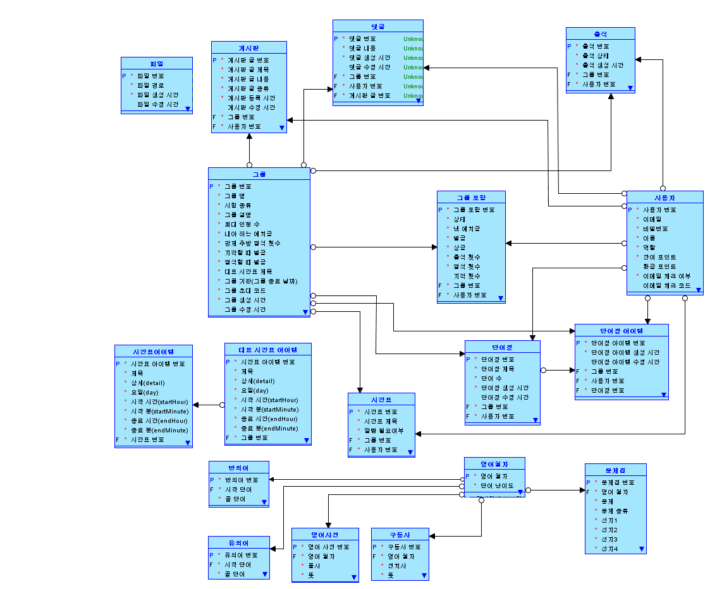
그림 1. ERD

2.3. 비대면 스터디의 기능 모듈
2.3.1부터 2.3.9까지 총 9개의 기능 모듈로 기술되어 있다. 각 기능 모듈은 세부 기능으로 나눠져 있으며 클라이언트-서버 간 동작과 REST API, Business Logic 및 Repository 순으로 기술한다.
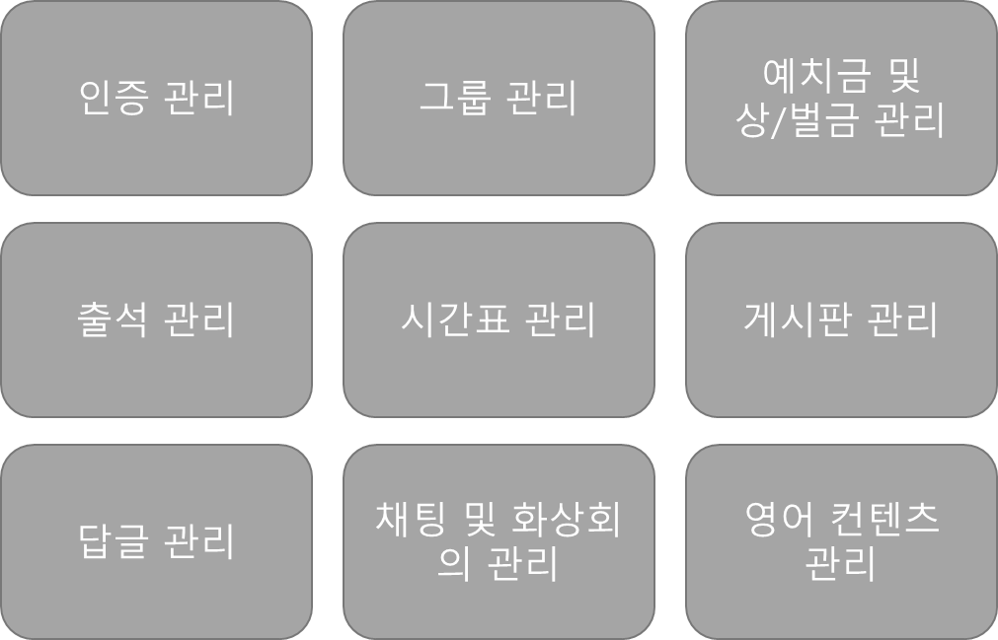
그림 2. 전체 기능 모듈

2.3.1. 인증 관리

2.3.1.1. 회원 가입

2.3.1.1.1. 프론트엔드 컴포넌트 설명
기존 회원이 아닌 사용자가 회원가입을 수행할 수 있으며 SIgnUp Activity에서 구현되는 내용이다.
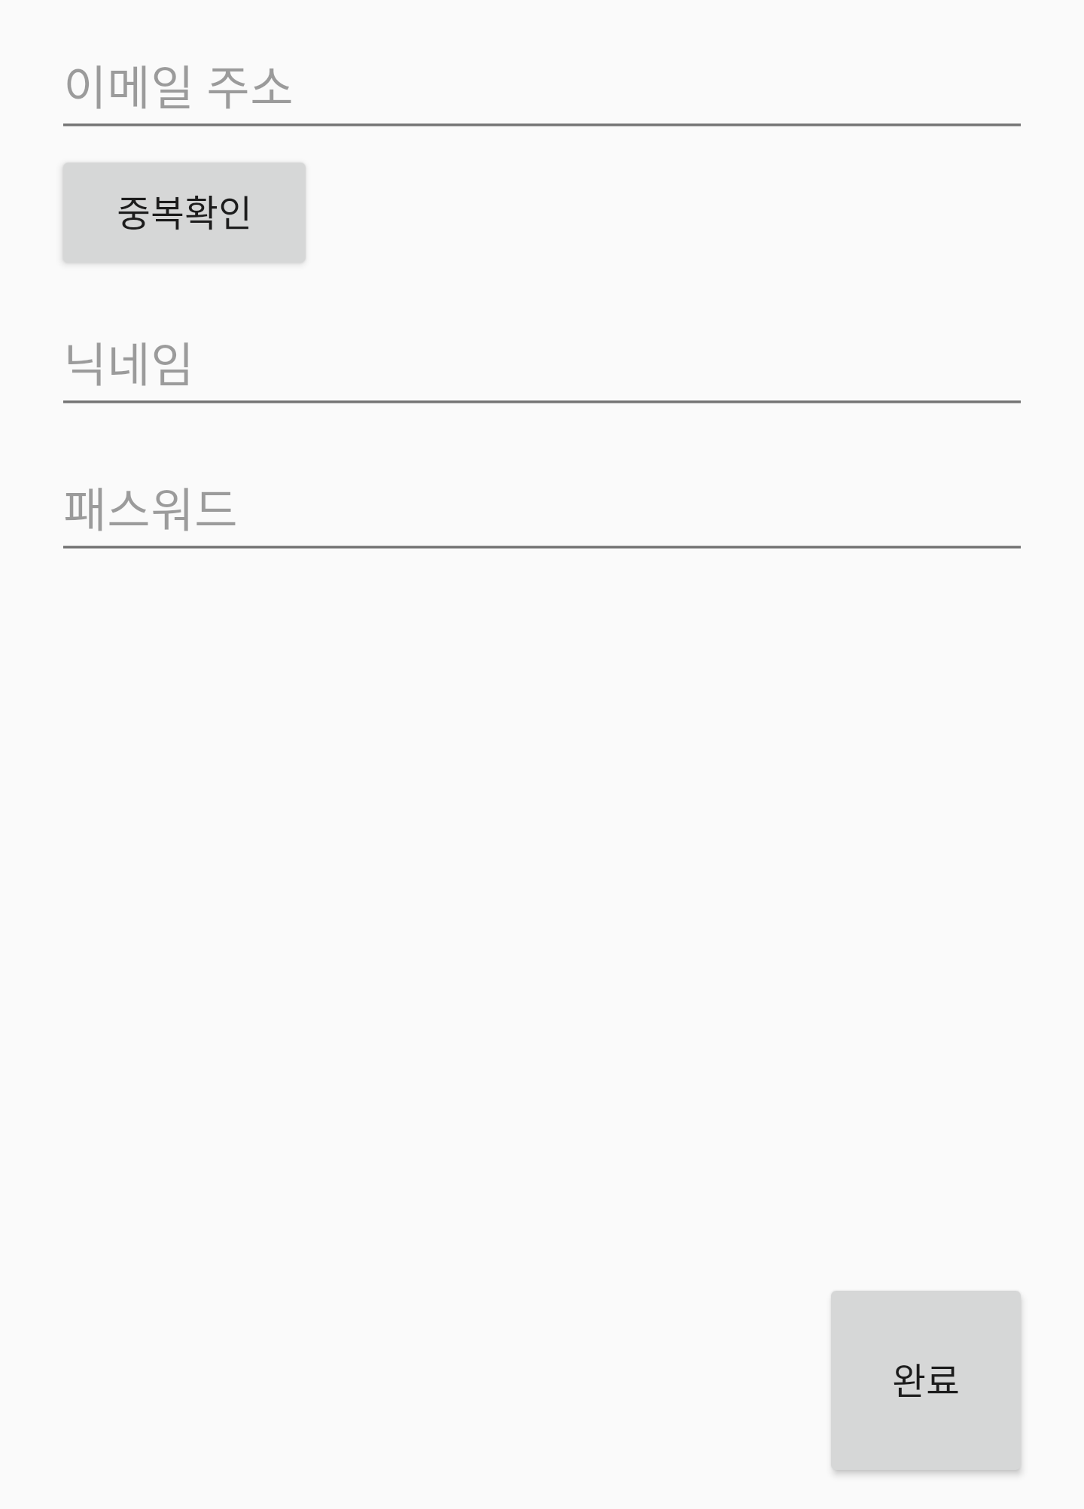
그림3. 회원가입 화면
SIGN_UP_1 :사용자의 정보(Email Address, Nickname, Password)를 입력받는다.
SIGN_UP_2 :데이터 유효성 검증
DOUBLE_CEHCK
입력 받은 이메일 주소가 기존 데이터와 중복되는지 확인한 후 가입 가능 메시지를 반환한다. 만약 중복된다면 회원가입이 불가하며 가입 불가 메시지를 사용자에게 반환한다.
SIGN_UP_3 :사용자가 데이터를 제출하면 입력받은 데이터를 서버에 전송하고 가입이 승인되면 사용자에게 가입 완료 메시지를 보낸다.
HANDLE_ERROR_1
입력 형식을 지키지 않은 경우 error를 반환한다.
.

2.3.1.1.2. REST API 설명
회원 가입
<개요>
이것은 사용자가 클라이언트에서 회원정보 폼을 작성해 그 폼을 서버에 보낼 때 사용된다. 그래서 회원정보 폼이 유효하다면 회원가입을 승인하고 아니면 거절한다.

<요청 메시지 URL>
HTTP URL | /member/sign_up
HTTP Method | POST
Content-Type | application/json; charset=UTF-8

<요청 메시지 명세>
HEADER:
없음
BODY:
{
email:”사용자 이메일”,
password:”사용자 password”
name:”사용자 nickname”
}

<응답 메시지 명세>
TYPE:plaintext
BODY:
“success” or “fail”

<비고>
이 부분은 사용자 정보와 관련되어 있으므로 보안에 특히 신경써야 함
요청 메시지 명세에 email은 반드시 email 형식이어야 하며 DB에 중복 저장해서는 안됨.
Password는 DB에 저장할 때 복호화가 불가능한 HASH함수를 이용해서 저장해야 함

2.3.1.1.3. 비즈니스 로직 설명
com.untact.service.member에 있는 MemberService 인터페이스 중에 회원가입은
public void addMember(MemberVO memberVO); 가 담당함.

addMember의 구현은 아래의 사항을 따라야 함
- 이메일 형식이 정확한지 확인할 것
- 중복 가입 된 것이 없는지 확인할 것
- 비밀번호의 형식이 맞는지 확인할 것, 여기에서 비밀번호의 형식은 글자 몇자 이상, 특수문자 포함 등을 말함
- 회원정보를 저장할 때 비밀번호는 암호화해서 저장하며, role은 MEMBER로 remainPoint(남은 금액)은 0, refundPoint(환급금액)은 0으로 저장해야 함

2.3.1.1.4. 레포지토리 설명
com.untact.persistent.member에 있는 MemberEntityRepository중 save();(JpaRepository에서 제공하는) 함수를 사용하여 member_entity 테이블에 회원 정보를 저장할 수 있다.

2.3.1.2. 로그인

2.3.1.2.1. 프론트엔드 컴포넌트 설명
어플리케이션 실행 시 가장 먼저 보이는 화면으로서 Login Activity에서 구현되는 내용이며 로그인 기능을 수행한다. 회원 인증에 성공하면 본 시스템을 본격적으로 이용할 수 있다.
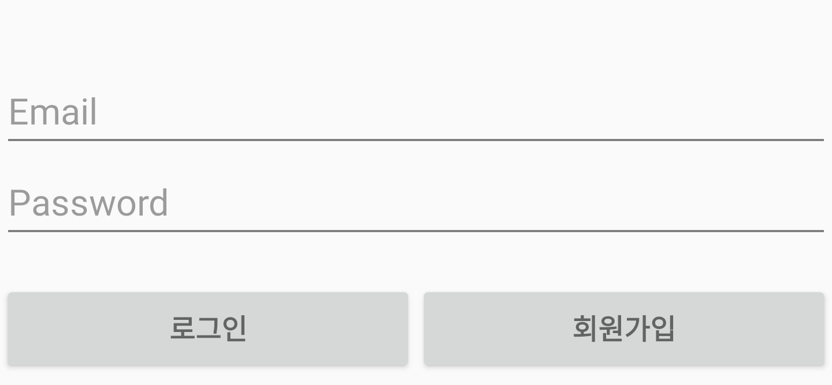
그림 4. 로그인 화면
LOG_IN_1 :사용자가 회원 정보를 입력하고 로그인을 요청한다.
LOG_IN_2 :입력 받은 회원정보(Email Address, Password)를 서버에 전달한다.
HANDLE_ERROR_1
회원정보가 빈칸이거나 유효범위를 초과할 시 error를 반환한다.
LOG_IN_3 :서버에서 회원 인증 성공 메시지와 토큰을 전달받으면 사용자에게 로그인 성공 메시지를 보내고 Main Acitivity로 이동한다.
HANDLE_ERROR_2
전송된 데이터가 데이터베이스에서 일치하는 데이터가 없을 시 사용자에게 로그인 실패 메시지를 반환한다.

2.3.1.2.2. REST API 설명
로그인
<개요>
이것은 사용자가 클라이언트에서 로그인 폼을 작성해 그 폼을 서버에 보낼 때 사용된다. 그래서 로그인 폼이 DB에 저장된 회원 정보와 일치하면 JWT Token과 member info를 아니면 error를 반환한다.

<요청 메시지 URL>
HTTP URL | /member/login
HTTP Method | POST
Content-Type | application/json; charset=UTF-8

<요청 메시지 명세>
HEADER:
없음
BODY:
{
email:”사용자 이메일”,
password:”사용자 password”
}

<응답 메시지 명세>
TYPE: application/json; charset=UTF-8
BODY:
{
token:”jwt token”
member
{
mno:”사용자 id”,
email:”사용자 email”,
password:null,
name:”사용자 이름”
role:”사용자 역할”,
remainPoint:”남은 금액”,
refundPoint:”환급 금액”
}
}

<비고>
이 부분은 사용자 정보와 관련되어 있으므로 보안에 특히 신경써야 함
응답 메시지에서 비밀번호는 노출이 되면 안됨.

2.3.1.2.3. 비즈니스 로직 설명
com.untact.service.member에 있는 MemberService 인터페이스 중에 로그인은
public MemberEntity login(MemberVO memberVO)
throws NoMatchMemberInformationException; 이 담당함

만약 DB에 이메일이 존재하지 않거나 이메일은 있어도 비밀번호가 일치하지 않으면 NoMatchMemberInformationException로 예외처리. 모두 만족하면 회원 정보를 반환함.

2.3.1.2.4. 레포지토리 설명
com.untact.persistent.member에 있는 MemberEntityRepository중 findByEmail(String email); 함수를 사용하여 member_entity 테이블에서 일치하는 이메일 찾기를 수행함.

2.3.1.2.5. 비고
보안과 관련된 구현을 하기 위해 spring security jwt를 사용함
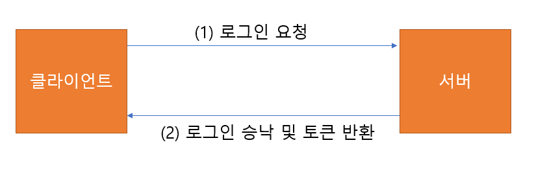

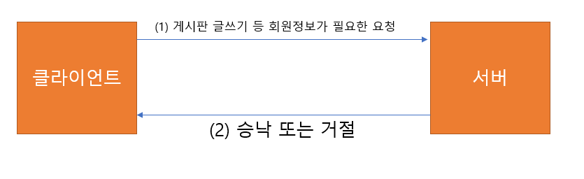
사용자가 로그인 폼을 서버에 보내면 서버는 그것을 확인하고, 옳으면 jwt token과 member info를, 옳지 않다면 error를 반환함.
만약 사용자가 게시판 글쓰기, 답글 달기, 시간표 생성 등 회원 정보를 필요로 하는 행위를 하면 그 행위 요청과 JWT TOKEN을 담은 헤더를 서버에 보내고 서버는 HEADER를 확인한 뒤에 행동 성공 여부를 반환함.

2.3.1.3. 회원정보 수정

2.3.1.3.1. 프론트엔드 컴포넌트 설명
Info Fragment에서 사용자는 본인의 회원 정보(이메일 주소, 닉네임, 결제한 포인트, 환급금액)를 확인할 수 있으며 ModifyPassword Activity와 ModifyInfo Activity에서 회원정보 수정(이메일 주소, 닉네임, 비밀번호)이 가능하다.

UPDATE_MY_INFO_1 :사용자가 회원 정보 수정을 요청한다.
UPDATE_MY_INFO_2 :사용자는 이메일 주소와 닉네임, 비밀번호를 변경하고 제출한다.
UPDATE_MY_INFO_3 :유효한 정보인지 검증하고 서버에 사용자의 회원정보를 전달한다.
VALIDATION_CHECK_1
이메일 주소와 닉네임, 비밀번호가 입력 범위를 초과하거나 유효한 형식이 아닌 경우 error를 반환한다.
UPDATE_MY_INFO_4 :서버에서 성공 메시지를 전달하면 사용자에게 수정 완료 메시지를 전송한다.
HANDLER_ERROR_1
서버에 전송된 이메일 주소와 데이터베이스에서 중복되는 데이터가 있을 시 사용자에게 수정 실패 메시지를 반환한다.

2.3.1.3.2. REST API 설명
회원정보 수정
<개요>
이것은 사용자가 클라이언트에서 회원정보 폼을 작성해 그 폼을 서버에 보낼 때 사용된다. 그래서 회원정보 폼이 유효하면 수정된 회원 정보를 아니면 error를 반환하게 된다.

<요청 메시지 URL>
HTTP URL | /member/info
HTTP Method | PUT
Content-Type | application/json; charset=UTF-8

<요청 메시지 명세>
HEADER:
{
X-AUTH-TOKEN:”jwt token”
}
BODY:
{
email:”사용자 이메일”,
password:”사용자 password”
name:”사용자 이름”
}

<응답 메시지 명세>
TYPE: application/json; charset=UTF-8
BODY:
{
member:{
mno:”사용자 id”,
email:”사용자 email”,
password:null,
name:”사용자 이름”
role:”사용자 역할”,
remainPoint:”남은 금액”,
refundPoint:”환급 금액”
}
}

<비고>
이 부분은 사용자 정보와 관련되어 있으므로 보안에 특히 신경써야 함
응답 메시지에서 비밀번호는 노출이 되면 안됨
비밀번호 수정
<개요>
이것은 사용자가 비밀번호를 수정하고자 할 때 사용된다.

<요청 메시지 URL>
HTTP URL | /member/info/pw
HTTP Method | PUT
Content-Type | application/json; charset=UTF-8

<요청 메시지 명세>
HEADER:
{
X-AUTH-TOKEN:”jwt token”
}
BODY:
{
email:”사용자 이메일”,
password:”새로운 사용자 password”
}

<응답 메시지 명세>
TYPE: plaintext
BODY:
{
“success” or “fail”
}

<비고>
이 부분은 사용자 정보와 관련되어 있으므로 보안에 특히 신경써야 함
응답 메시지에서 비밀번호는 노출이 되면 안됨
캐시 충전
<개요>
이것은 사용자가 캐시를 충전하고자 할 때 사용된다. 일단 가상으로 구현하였다.

<요청 메시지 URL>
HTTP URL | /member/pay/{amount}
HTTP Method | PUT
Content-Type | application/json; charset=UTF-8

<요청 메시지 명세>
HEADER:
{
X-AUTH-TOKEN:”jwt token”
}
BODY:
없음

<응답 메시지 명세>
TYPE: plaintext
BODY:
{
“success” or “fail”
}

<비고>
이 부분은 사용자 정보와 관련되어 있으므로 보안에 특히 신경써야 함
응답 메시지에서 비밀번호는 노출이 되면 안됨
환급금 환급 요청
<개요>
이것은 사용자가 환급을 받고자 할 때 사용된다. 환급금보다 작거나 같은 액수를 요청해야 한다.

<요청 메시지 URL>
HTTP URL | /member/refund/{amount}
HTTP Method | PUT
Content-Type | application/json; charset=UTF-8

<요청 메시지 명세>
HEADER:
{
X-AUTH-TOKEN:”jwt token”
}
BODY:
없음

<응답 메시지 명세>
TYPE: plaintext
BODY:
{
“success” or “fail”
}

<비고>
이 부분은 사용자 정보와 관련되어 있으므로 보안에 특히 신경써야 함
응답 메시지에서 비밀번호는 노출이 되면 안됨

2.3.1.3.3. 비즈니스 로직 설명
com.untact.service.member에 있는 MemberService 인터페이스 중에 회원정보 수정은
public void changeInfo(MemberEntity oldMember,MemberVO memberVO); 가 담당함

여기서 oldMember와 memberVO의 이메일은 일치해야 하고 일치 한다면 oldMember를 memberVO에 있는 정보로 변경.

com.untact.service.member에 있는 MemberService 인터페이스 중에 비밀번호 수정은
public void changePassword(…); 가 담당함

사용자가 비밀번호를 입력할 때 입력한 현재 비밀번호와 사용자의 실제 비밀번호가 일치해야만 수정할 수 있음
com.untact.service.member에 있는 MemberService 인터페이스 중에 캐시 충전은
pay(…); 가 담당함
com.untact.service.member에 있는 MemberService 인터페이스 중에 환급금 환급은
refund(…); 가 담당함

2.3.1.3.4. 레포지토리 설명
com.untact.persistent.member에 있는 MemberEntityRepository중에서
save();(JpaRepository에서 제공하는) 함수를 사용함
이를 통해 member_entity 테이블에 회원 정보를 수정할 수가 있음

2.3.1.4. 회원 탈퇴

2.3.1.4.1. 프론트엔드 컴포넌트 설명
Info Fragment에서 구현되는 내용으로 사용자는 회원 탈퇴가 가능하다.

WITHDRAW_1 :사용자가 탈퇴를 요청한다.
WITHDRAW_2 :서버에 사용자의 회원정보를 요청하고 그 정보를 검증한다.
VALIDATION_CHECK_1
소속된 그룹이 남아있거나 결제한 포인트, 환급금이 남아있는 경우 사용자에게 탈퇴 불가 메시지를 반환한다.
WITHDRAW_3 :해당 사용자에 대한 정보 삭제를 서버에 요청한다.
WITHDRAW_4 :서버에서 DB 삭제가 완료되면 사용자에게 탈퇴 완료 메시지를 전송한다.

2.3.1.4.2. REST API 설명
회원탈퇴
<개요>
이것은 사용자가 회원탈퇴를 요청할때 사용된다. 그래서 회원 탈퇴가 성공하면 승낙 메시지를 아니면 error를 반환한다.

<요청 메시지 URL>
HTTP URL | /member/info
HTTP Method | DELETE
Content-Type | application/json; charset=UTF-8

<요청 메시지 명세>
HEADER:
{
X-AUTH-TOKEN:”jwt token”
}
BODY:
없음
<응답 메시지 명세>
TYPE: plaintext
BODY:
“success” or “fail”

<비고>
이 부분은 사용자 정보와 관련되어 있으므로 보안에 특히 신경써야 함

2.3.1.4.3. 비즈니스 로직 설명
com.untact.service.member에 있는 MemberService 인터페이스 중에 회원 탈퇴는
public void deleteInfo(Long mno); 가 담당함

여기에서 mno는 member_entity의 mno 즉 사용자 번호를 말함.
여기에서 사용자와 관련된 다른 정보들(그룹 관련, 예치금 관련)등도 삭제 되어야 함.

2.3.1.4.4. 레포지토리 설명
com.untact.persistent.member에 있는 MemberEntityRepository중에서
deleteById();(JpaRepository에서 제공하는) 함수를 사용함
이를 통해 member_entity 테이블에 회원 정보를 삭제할 수가 있음.

2.3.1.5. 이메일 확인

2.3.1.5.1. REST API 설명
중복 이메일 확인
<개요>
이것은 사용자가 자신이 가입하고 싶은 이메일이 서버에 이미 존재하는지 확인하기 위해 쓰이는 것이다.

<요청 메시지 URL>
HTTP URL | /member/emailcheck
HTTP Method | POST
Content-Type | application/json; charset=UTF-8

<요청 메시지 명세>
BODY:
{
email:”사용자 이메일”,
}

<응답 메시지 명세>
TYPE plaintext
BODY:
{
“success” or “fail”
}

<비고>
이 부분은 사용자 정보와 관련되어 있으므로 보안에 특히 신경써야 함
응답 메시지에서 비밀번호는 노출이 되면 안됨
이메일에 코드 전송
<개요>
이것은 사용자의 이메일에 인증 코드를 보내는 것이다

<요청 메시지 URL>
HTTP URL | /member/sendcheckcode
HTTP Method | POST
Content-Type | application/json; charset=UTF-8

<요청 메시지 명세>
없음

<응답 메시지 명세>
TYPE plaintext
BODY:
{
“success” or “fail”
}

<비고>
이 부분은 사용자 정보와 관련되어 있으므로 보안에 특히 신경써야 함
응답 메시지에서 비밀번호는 노출이 되면 안됨
이메일 인증
<개요>
이것은 전송된 이메일에 포함된 인증코드를 이용하여 사용자의 이메일을 인증하는 것이다.
<요청 메시지 URL>
HTTP URL | /member/emailcheck/{checkcode}
HTTP Method | POST
Content-Type | plainttext

<요청 메시지 명세>
BODY:
{
“checkcode””
}

<응답 메시지 명세>
TYPE plaintext
BODY:
{
“success” or “fail”
}

<비고>
이 부분은 사용자 정보와 관련되어 있으므로 보안에 특히 신경써야 함
응답 메시지에서 비밀번호는 노출이 되면 안됨

2.3.1.5.2. 비즈니스 로직 설명
com.untact.service.member에 있는 MemberService 인터페이스 중에 중복 이메일 확인은
public Boolean isDuplicateEmail(…); 가 담당함. 이 함수는 서버에 중복된 이메일이 있는지 확인하는 역할을 함
com.untact.service.member에 있는 MemberService 인터페이스 중에 중복 이메일에 코드전송은
public void updateAuthKey(…); 가 담당함
이것은 사용자 이메일에 이메일 인증코드를 보낸 뒤에 그 코드를 서버에 저장하게됨

2.3.1.6. 회원정보 얻기

2.3.1.6.1. REST API 설명
회원정보 얻기
<개요>
이것은 사용자가 자신의 회원정보를 얻고자 할 때 사용된다.

<요청 메시지 URL>
HTTP URL | /member
HTTP Method | GET
Content-Type | application/json; charset=UTF-8

<요청 메시지 명세>
HEADER:
{
X-AUTH-TOKEN:”jwt token”
}
BODY:
없음
<응답 메시지 명세>
TYPE plaintext
BODY:
{
MemberEntity
}

<비고>
이 부분은 사용자 정보와 관련되어 있으므로 보안에 특히 신경써야 함
응답 메시지에서 비밀번호는 노출이 되면 안됨

2.3.2. 그룹 관리

2.3.2.1. 그룹 생성

2.3.2.1.1. 프론트엔드 컴포넌트 설명
CreateGroup Activity에서 구현되는 내용으로 새로운 스터디 그룹을 생성하며 생성한 사용자가 그룹의 리더가 된다.
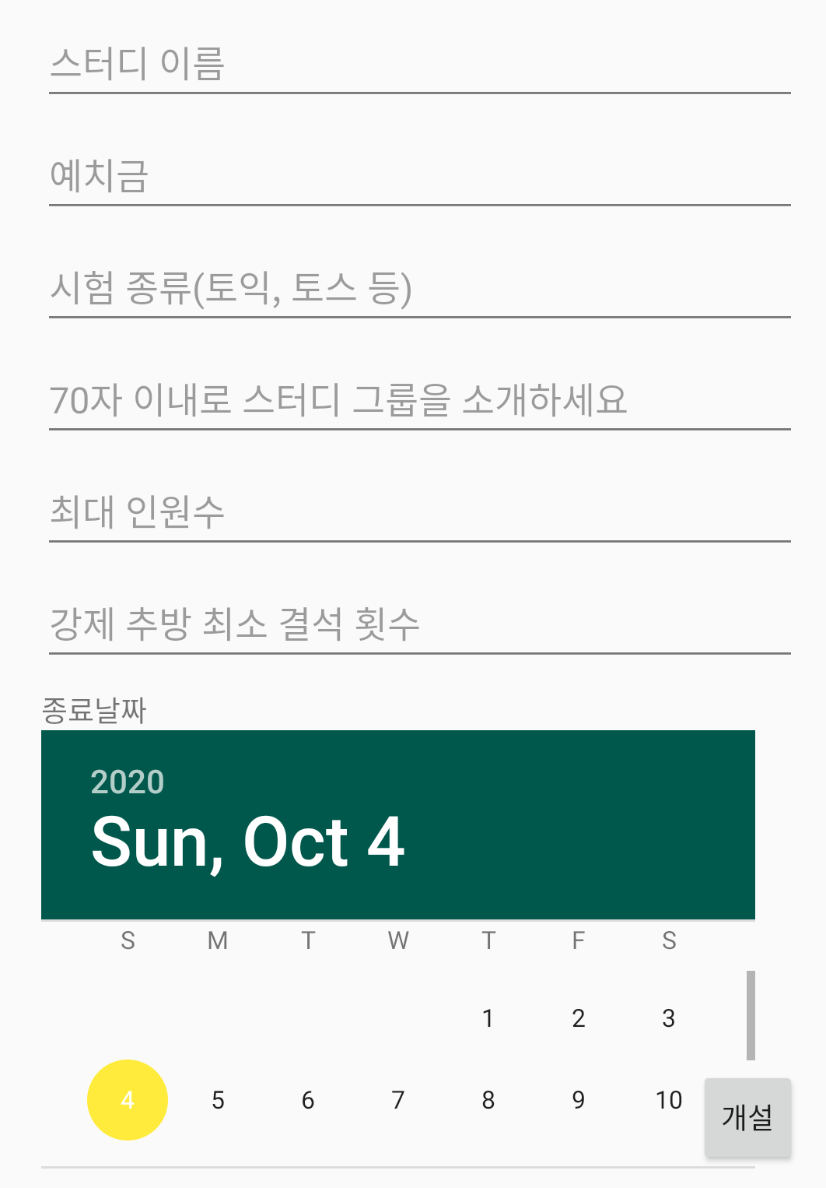
그림5. 그룹 생성 화면
CREATE_GROUP_1 :그룹 생성에 필요한 정보(그룹명, 시험 종류, 최대 결석수, 예치금, 최대 인원수, 종료 날짜)를 입력 받는다.
CREATE_GROUP_2 :입력받은 정보가 유효한지 검증한 후 서버에 전송한다.
HANDLE_ERROR_1
서버에 전송할 그룹 정보에 공백이 있거나 각 정보가 입력 범위를 초과할 경우 error 메시지를 반환한다.
CREATE_GROUP_3 :그룹 생성을 요청한 사용자를 그룹 리더로 지정한다.
CREATE_GROUP_4 :서버에서 성공했음을 전달받으면 사용자에게 생성 완료 메시지를 전송한다.

2.3.2.1.2. REST API 설명
그룹 개설(스터디 개설)
<개요>
이것은 사용자가 클라이언트에서 그룹 폼을 작성해 그 폼을 서버에 보낼 때 사용된다. 그래서 그룹 폼이 유효하다면 그룹 개설을 승인하고 아니면 거절한다.

<요청 메시지 URL>
HTTP URL | /study
HTTP Method | POST
Content-Type | application/json; charset=UTF-8

<요청 메시지 명세>
HEADER:
{
X-AUTH-TOKEN:”jwt token”
}
BODY:
{
title:”스터디 제목”,
type:”시험 종료”
detail:”그룹 설명”,
maximumNumberOfPeople:”최대 인원수”,
depositToBePaid:”내야 하는 예치금”,
maximumNumberOfAbsencesAllowed:”최대로 허용되는 결석 횟수”,
fineForBeingLate:”지각할 때 벌금”,
fineForBeingAbsence:”결석할 때 벌금”,
duedate:”그룹 기한”
}

<응답 메시지 명세>
TYPE:plaintext
BODY:
“success” or “fail”

2.3.2.1.3. 비즈니스 로직 설명
com.untact.service.group에 있는 GroupService 인터페이스 중에 그룹 개설은
public void addGroup(GroupEntity group,MemberEntity member); 가 담당함

이것은 그룹 정보를 저장함과 동시에 그룹을 개설한 사람을 자동으로 그룹 리더로 지정함

2.3.2.1.4. 레포지토리 설명
com.untact.persistent.group에 있는 GroupEntityRepository중에서
save();(JpaRepository에서 제공하는) 함수를 사용함

이를 통해 group_entity 테이블에 그룹 정보를 저장할 수가 있음
com.untact.persistent.groupinclude에 있는 GroupIncludeRepository중에서
save();(JpaRepository에서 제공하는) 함수를 사용함
이를 통해 group_include에 그룹생성을 요청한 사람을 리더로 하는 정보를 저장할 수 있음

2.3.2.2. 그룹 해체

2.3.2.2.1. 프론트엔드 컴포넌트 설명
그룹 리더가 스터디 그룹을 해체시킨다.

REMOVE_GROUP_1 :사용자가 그룹 해체를 요청한다.
REMOVE_GROUP_2 :사용자 정보가 유효한지 검증한 후 그룹 정보를 서버에 전송한다.
HANDLER_ERROR_1
사용자가 해체를 요청한 그룹의 리더가 아닐 시 error를 반환한다.
REMOVE_GROUP_3 :예치금과 상/벌금 정산이 완료됐는지 확인한다.
HANDLER_ERROR_2
예치금과 상/벌금 정산이 완료되지 않았다면 error를 반환한다.
REMOVE_GROUP_4 :서버가 그룹 해체를 완료하면 사용자에게 그룹 해체 완료 메시지를 보낸다.

2.3.2.2.2. REST API 설명
그룹 해체
<개요>
이것은 사용자가 그룹 해체를 요청할 때 사용된다. 이것은 그룹 리더만이 사용 가능하다. 그래서 요청이 유효하다면 그룹 해체를 승인하고 아니면 거절한다.

<요청 메시지 URL>
HTTP URL | /study/{groupid}
HTTP Method | DELETE
Content-Type | application/json; charset=UTF-8

<요청 메시지 명세>
HEADER:
{
X-AUTH-TOKEN:”jwt token”
}
BODY:
없음

<응답 메시지 명세>
TYPE:plaintext
BODY:
“success” or “fail”

2.3.2.2.3. 비즈니스 로직 설명
com.untact.service.group에 있는 GroupService 인터페이스 중에 그룹 리더가 요청한 그룹해체는 public Boolean dismissGroupManual(Long gno, MemberEntity member)가 담당함.

그룹 해체 시 주의사항은 그룹과 관련된 정보 즉, 게시판, 답글, 그룹 포함 관계 등은 모두 삭제 해야함. 그리고 예치금, 벌금, 상금도 정산이 완료된 이후 삭제 가능하게 해야 함. 또한 member_entity는 절대 변경 불가.
그룹 해체는 그룹 리더만이 가능한 요청이며 만약 그룹 리더가 아닌 멤버가 요청하면 유효하지 않은 요청으로 간주함.

com.untact.service.group에 있는 GroupService 인터페이스 중에 시스템에 의한 그룹 자동 해체는 public void dismissGroupAuto(…)가 담당함.

이것은 그룹 리더가 요청한 그룹 해체와 유사함. 차이점은 그룹 해체 기한이 된 모든 그룹을 해체시켜야 하는것과, CRON에 의해 주기적으로 실행된다는 것임.

2.3.2.2.4. 레포지토리 설명
com.untact.persistent.group에 있는 GroupEntityRepository중
findById();(JpaRepository에서 제공하는) 함수를 사용하여 group_entity 테이블에서 그룹 정보를 얻을 수가 있음. 또한 deleteById();(JpaRepository에서 제공하는) 함수를 사용하여 group_entity 테이블에서 그룹 정보를 삭제함.

com.untact.persistent.groupinclude에 있는 GroupIncludeRepository중
findByGroupNumberAndMemberNumberAndWhichStatus(…);함수를 사용함

이를 통해group_include에서 그룹 번호, 사용자 번호, 상태(리더인지 멤버인지)를 동시에 만족하는 tuple을 찾을 수 있음.
그리고 findForCalculateByGroupNumber(…);함수를 사용함
이를 통해 group과 관련된 예치금, 상금, 벌금 정보를 찾을 수 있음
그렇게 찾은 정보들은 정산을 위해 쓰임

com.untact.persistent.member에 있는 MemberRepository중에서
save();(JpaRepository에서 제공하는) 함수를 사용함
이를 통해 member의 환급 금액을 조정할 수 있음

2.3.2.3. 사용자의 그룹 가입/그룹 입장 시도

2.3.2.3.1. 프론트엔드 컴포넌트 설명
Find Fragment에서 시스템에 생성된 스터디 목록을 확인하고 사용자가 원하는 그룹에 가입을 신청하면 그룹 리더의 허용으로 그룹 멤버가 되도록 구현하였다.

JOIN_GROUP_1 :사용자는 스터디 리스트에서 원하는 스터디 그룹을 클릭하여 가입 신청을 요구한다.
JOIN_GROUP_2 :사용자 정보와 선택된 그룹 정보를 서버에 요청하고 가입 유효성을 검증한다.
VALIDATION_CHECK_1
선택된 그룹에 이미 소속된 사용자라면 가입 신청이 불가하다는 error 메시지를 반환한다.
JOIN_GROUP_3 :해당 그룹의 리더에게 가입 승인 메시지를 보낸다.
JOIN_GROUP_4 :서버에서 가입 승인을 전달 받으면 새로운 멤버가 된 사용자의 정보와 해당 그룹 정보를 서버에 전송한다.
JOIN_GROUP_5 :DB 생성이 완료되면 사용자에게 가입 완료 메시지를 전송한다.

2.3.2.3.2. REST API 설명
그룹 가입/입장 시도
<개요>
이것은 사용자가 그룹 가입 또는 입장을 요청할 때 사용된다. 그래서 요청이 유효하다면 사용자를 그룹 가입 대기 상태로 만들고 대기 요청 승낙 메시지를, 아니면 다른 메시지를 보낸다.

<요청 메시지 URL>
HTTP URL | /study/try/{groupid}
HTTP Method | GET
Content-Type | application/json; charset=UTF-8

<요청 메시지 명세>
HEADER:
{
X-AUTH-TOKEN:”jwt token”
}
BODY:
없음

<응답 메시지 명세>
TYPE:plaintext
BODY:
“success” or “fail”

<비고>
입장 시도는 여러 응답 메시지를 받을 수 있음
“success”: 그룹에 가입이 된 경우
“denied”: 그룹에 자진 탈퇴했거나 강제 추방 된 경우
“wait”: 가입 승인 요청을 하였으나 아직 승낙이 되지 않은 경우
“first”: 그룹 가입을 안 했으며 가입 요청을 하고자 하는 경우

그룹 가입 요청
<개요>
이것은 사용자가 그룹 가입을 시도한 뒤에 그룹을 가입한 적이 없을 경우에 사용할 수 있다. 그룹 가입 요청 성공 여부를 반환받게 된다.

<요청 메시지 URL>
HTTP URL | /waiting/{groupid}
HTTP Method | POST
Content-Type | application/json; charset=UTF-8

<요청 메시지 명세>
HEADER:
{
X-AUTH-TOKEN:”jwt token”
}
BODY:
없음

<응답 메시지 명세>
TYPE:plaintext
BODY:
“success” or “fail”
그룹 가입 요청 확인
<개요>
이것은 그룹 리더가 그룹 요청 리스트를 확인하기 위해 쓰인다.

<요청 메시지 URL>
HTTP URL | /leader/waiting/{groupid}
HTTP Method | GET
Content-Type | application/json; charset=UTF-8

<요청 메시지 명세>
HEADER:
{
X-AUTH-TOKEN:”jwt token”
}
BODY:
없음

<응답 메시지 명세>
TYPE:plaintext
BODY:
“success” or “fail”
그룹 가입 승인
<개요>
이것은 그룹 리더가 그룹 가입 승인을 할 때 사용된다. 그룹 가입 승인 성공 여부를 반환받게 된다.

<요청 메시지 URL>
HTTP URL | /waiting/{groupid}/{gino}/accept
HTTP Method | PUT
Content-Type | application/json; charset=UTF-8

<요청 메시지 명세>
HEADER:
{
X-AUTH-TOKEN:”jwt token”
}
BODY:
없음

<응답 메시지 명세>
TYPE: application/json; charset=UTF-8
BODY:
{
waitings:[
{
GroupInclude
}
]
}

그룹 가입 거절
<개요>
이것은 그룹 리더가 그룹 가입 거절을 할 때 사용된다. 그룹 가입 승인 거절 여부를 반환받게 된다.

<요청 메시지 URL>
HTTP URL | /waiting/{groupid}/{gino}/reject
HTTP Method | PUT
Content-Type | application/json; charset=UTF-8

<요청 메시지 명세>
HEADER:
{
X-AUTH-TOKEN:”jwt token”
}
BODY:
없음

<응답 메시지 명세>
TYPE:plaintext
BODY:
“success” or “fail”
모든 그룹 가입 거절
<개요>
이것은 그룹 리더가 모든 그룹 가입 거절을 할 때 사용된다. 그룹 가입 승인 거절 여부를 반환받게 된다.

<요청 메시지 URL>
HTTP URL | /leader/rejectall/{groupid}
HTTP Method | PUT
Content-Type | application/json; charset=UTF-8

<요청 메시지 명세>
HEADER:
{
X-AUTH-TOKEN:”jwt token”
}
BODY:
없음

<응답 메시지 명세>
TYPE:plaintext
BODY:
“success” or “fail”

2.3.2.3.3. 비즈니스 로직 설명
com.untact.service.group에 있는 GroupService 인터페이스 중에 그룹 가입/입장 시도는
public String tryEntrance(Long gno, MemberEntity member); 가 담당함

이것은 가입 시도를 한적이 없다면 “first”, 그룹에 속한 상태이면 “success”, 그룹 가입 대기 상태이면 “wait”, 그 외에 자진 탈퇴나 강제 퇴장 또는 그룹 최대인원을 초과한 경우“denied”를 반환한다

com.untact.service.groupinclude에 있는 GroupServiceInclude 인터페이스 중에 그룹 가입 요청은 public void requestJoin(GroupWaitingVO groupWaitingVO)가 담당함
com.untact.service.groupinclude에 있는 GroupServiceInclude 인터페이스 중에 그룹 가입승낙 요청은 public void acceptJoin(Long gino)가 담당함
com.untact.service.leader에 있는 LeaderService 인터페이스 중에 모든 그룹 가입거절 요청은 public boolean rejectAll(…)가 담당함

2.3.2.3.4. 레포지토리 설명
com.untact.persistent.groupinclude에 있는 GroupIncludeRepository중에서
findByGroupNumberAndWhichStatus(…);함수를 사용함
이를 통해 그룹 멤버 요청을 확인할 수 있음
com.untact.persistent.groupinclude에 있는 GroupIncludeRepository중에서
findByGroupNumberAndMemberNumber(…);함수를 사용함
이를 통해 group_include에서 그룹 번호, 사용자 번호를 동시에 만족하는 tuple을 찾을 수 있음. 그리고 updateStatusByGroupIncludeNumber(…);함수를 사용하여 그룹 가입 승인 또는 거절을 할 수 있음
com.untact.persistent.groupinclude에 있는 GroupIncludeRepository중에서
rejectAllGroup(…);함수를 사용함.
이를 통해 모든 그룹 가입 요청을 거절할 수 있음.

2.3.2.4. 그룹 정보

2.3.2.4.1. 프론트엔드 컴포넌트 설명
Study Fragment에서 구현되는 내용으로 사용자가 속한 스터디 그룹 목록을 사용자에게 보여준다.
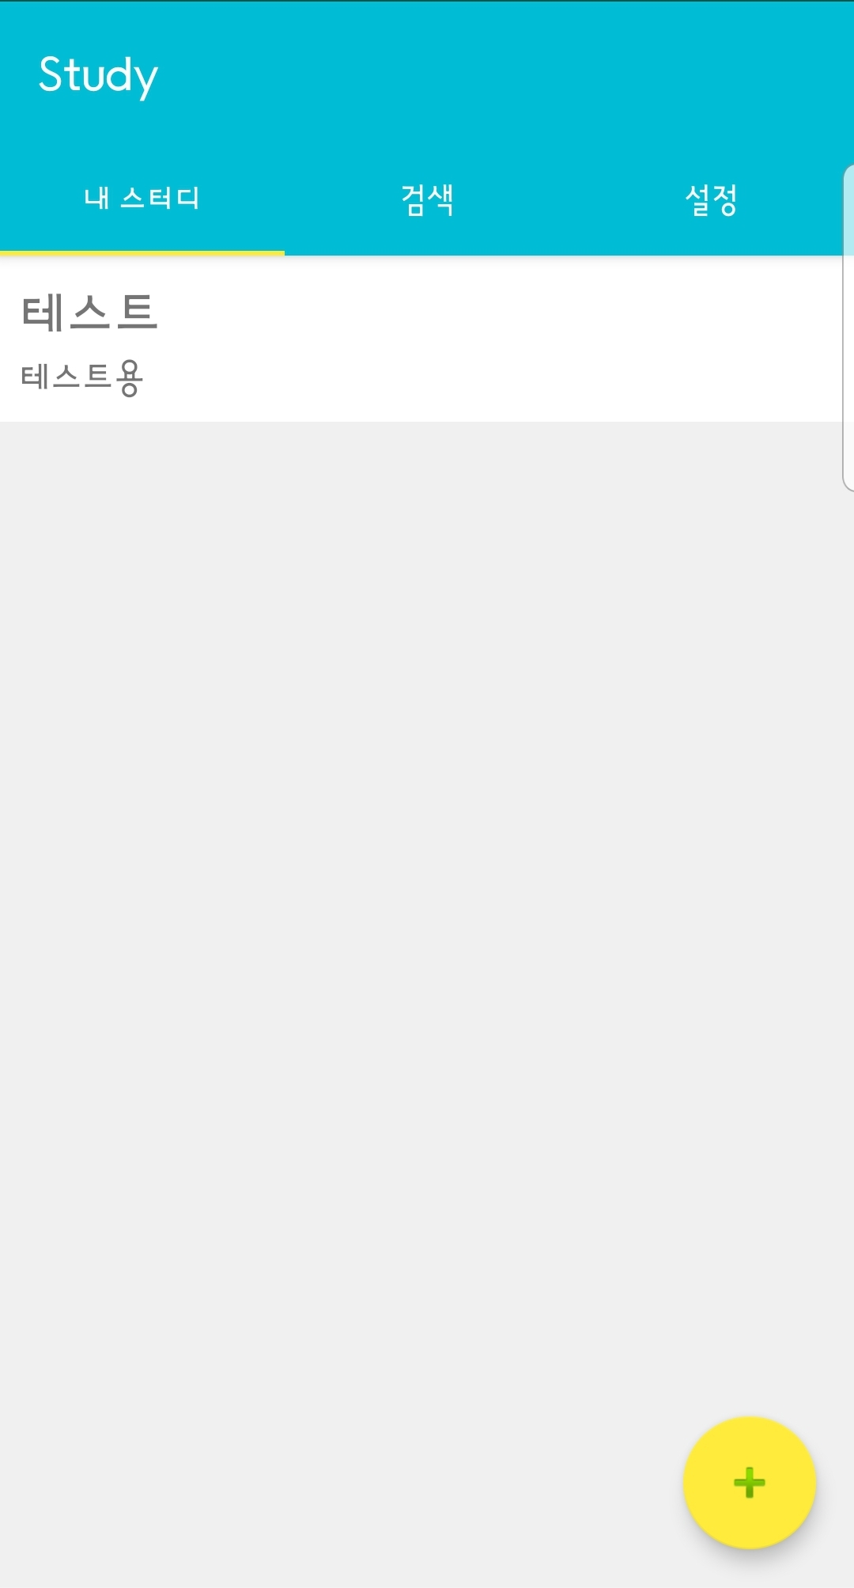
그림 6. 그룹 목록 화면
VIEW_GROUP_LIST_1 :사용자 정보를 서버에 전달한다.
VIEW_GROUP_LIST_2 :서버에서 사용자가 속한 그룹 목록을 제공 받는다.
VIEW_GROUP_LIST_3 :화면에 해당 그룹 목록을 나타낸다.

GroupInfo Activity에서 구현되는 내용으로 사용자가 활동 중인 스터디 그룹의 상세 정보를제공한다.
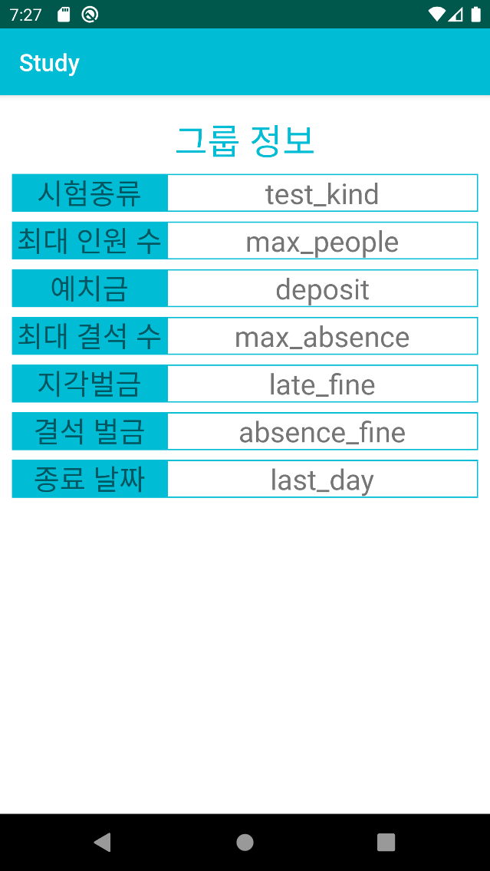
그림 7. 그룹 정보 화면
VIEW_GROUP_INFO_1 :사용자가 속한 그룹 정보를 서버에 전달한다.
VIEW_GROUP_INFO_2 :서버에서 해당 그룹의 상세 정보를 제공 받는다.
VIEW_GROUP_INFO_3 :서버에서 전달받은 데이터를 각 속성에 맞는 텍스트뷰에 담고 화면에 나타낸다.

2.3.2.4.2. REST API 설명
전체 스터디 목록
<개요>
전체 스터디 목록을 얻어내길 원할 때 이것이 사용된다

<요청 메시지 URL>
HTTP URL | /study
HTTP Method | GET
Content-Type | application/json; charset=UTF-8

<요청 메시지 명세>
HEADER:
{
X-AUTH-TOKEN:”jwt token”
}
BODY:
{
page:”페이지 번호”,
size:”페이지 범위”
}

<응답 메시지 명세>
TYPE: application/json; charset=UTF-8
BODY:
{
result:{
content:”페이지에 들어있는 내용”
},
totalPages:”총 페이지 수”
}

나의 스터디 목록
<개요>
내가 가입한 스터디 목록을 얻어내길 원할 때 이것이 사용된다

<요청 메시지 URL>
HTTP URL | /study/{userid}
HTTP Method | GET
Content-Type | application/json; charset=UTF-8

<요청 메시지 명세>
HEADER:
{
X-AUTH-TOKEN:”jwt token”
}
BODY:
{
page:”페이지 번호”,
size:”페이지 범위”
}

<응답 메시지 명세>
TYPE: application/json; charset=UTF-8
BODY:
{
result:{
content:”페이지에 들어있는 내용”
},
totalPages:”총 페이지 수”
}

스터디 한 개
<개요>
한 스터디를 얻어내길 원할 때 이것이 사용된다

<요청 메시지 URL>
HTTP URL | /study/one/{groupid}
HTTP Method | GET
Content-Type | application/json; charset=UTF-8

<요청 메시지 명세>
HEADER:
{
X-AUTH-TOKEN:”jwt token”
}
BODY:
없음

<응답 메시지 명세>
TYPE: application/json; charset=UTF-8
BODY:
{
group:{
gno:”그룹 number”,
title:”그룹명”,
type:”시험종류”,
detail:”그룹 상세 설명”,
maximumNumberOfPeople:”최대 인원 수”,
depositToBePaid:”예치금액”,
maximumNumberOfAbsencesAllowed:”최대 허용 결석 횟수”,
fineForBeingLate:”지각할 때 벌금”,
fineForBeingAbsence:”결석할 때 벌금”,
representativeTimeTableTitle:”그룹 시간표”,
duedate:”그룹 끝나는 날짜”
},
memberCount:”현재 인원수”
}

2.3.2.4.3. 비즈니스 로직 설명
com.untact.service.group에 있는 GroupService 인터페이스 중에 전체 그룹 목록 얻기는
public Page<GroupEntity> getListWithPaging(PageVO pageVO); 가 담당함

com.untact.service.group에 있는 GroupService 인터페이스 중에 나의 그룹 목록 얻기는
public Page<GroupEntity> getListWithPagingAndUserNumber(PageVO pageVO,Long mno); 가 담당함

com.untact.service.group에 있는 GroupService 인터페이스 중에 그룹 하나 얻기는
public GroupInfoVO getOne(Long gno); 가 담당함

2.3.2.4.4. 레포지토리 설명
com.untact.persistent.groupinclude에 있는 GroupEntityRepository중에서
getPage(…) getPageWithUserNumber(…) findById(…);(JpaRepository에서 제공하는) 함수를 사용하여 그룹 관련 정보를 얻을 수 있음.

com.untact.persistent.groupinclude에 있는 GroupIncludeRepository 중findCountByGroupNumber(…);함수를 사용하여 그룹에 속한 인원수를 파악할 수 있음.

2.3.2.5. 그룹 리더 메뉴 보기

2.3.2.5.1. 프론트엔드 컴포넌트 설명
LeaderView Activity 에서 구현되는 내용으로 그룹 리더만 입장할 수 있다. 6가지 항목이 있고 멤버의 출석 관리나 벌금 관리, 대표시간표 설정 등 전반적인 그룹 관리가 가능하다.

2.3.2.5.2. REST API 설명
그룹 리더 메뉴 입장 시도
<개요>
이것은 사용자가 그룹 리더 메뉴 보기를 요청할 때 사용한다. 요청이 유효하다면 그룹 리더 메뉴 보기를 허락하고 그룹 관리를 할 수 있게 한다.

<요청 메시지 URL>
HTTP URL | /study/try/leader/{groupid}
HTTP Method | GET
Content-Type | application/json; charset=UTF-8

<요청 메시지 명세>
HEADER:
{
X-AUTH-TOKEN:”jwt token”
}
BODY:
없음
맴버들 상태 보기
<개요>
이것은 사용자가 그룹 리더가 그룹 원들의 출석, 결석, 상 벌금등을 확인하고자 할 때 쓰인다.

<요청 메시지 URL>
HTTP URL | /leader/{groupid}
HTTP Method | GET
Content-Type | application/json; charset=UTF-8

<요청 메시지 명세>
HEADER:
{
X-AUTH-TOKEN:”jwt token”
}
BODY:
없음

<응답 메시지 명세>
TYPE: application/json; charset=UTF-8
BODY:
{
members:[
{
mno:”멤버 번호”,
name:”멤버 이름”,
attendance:”멤버 출석 횟수”,
absent:”멤버 결석 횟수”,
late:”멤버 지각 횟수”,
deposit:”멤버 예치금액”,
fine:”멤버 벌금액”,
reward:”멤버 상금액”
},
]
}

2.3.2.5.3. 비즈니스 로직 설명
com.untact.service.group에 있는 GroupService 인터페이스 중에 그룹 리더 메뉴 입장 시도는 public Boolean tryLeaderEntrance(Long gno, MemberEntity member)가 담당함.
요청한 사용자가 그룹 리더이면 true를 그룹 리더가 아니면 false를 반환함.
com.untact.service.leader에 있는 LeaderService 인터페이스 중에 멤버들 상태 보기는는 public List<MemberManageVO> getListWithGroupNumber(…)가 담당함.

2.3.2.5.4. 레포지토리 설명
com.untact.persistent.groupinclude에 있는 GroupIncludeRepository중에서
findByGroupNumberAndMemberNumberAndWhichStatus함수를 사용함.
이를 통해 group_include에서 그룹 번호, 사용자 번호, 상태를 동시에 만족하는 tuple을 찾을 수 있음
com.untact.persistent.groupinclude에 있는 GroupIncludeRepository중에서
findMemberManageByGroupNumber함수를 사용함.
이를 통해 group_include에서 그룹원들의 출석, 결석, 지각, 상벌금을 알 수 있음

2.3.2.6. 멤버 강제 퇴장

2.3.2.6.1. 프론트엔드 컴포넌트 설명
MemberManage Acitivity에서 구현되는 내용으로 그룹 리더가 멤버를 강제로 퇴장시킬 수 있다.
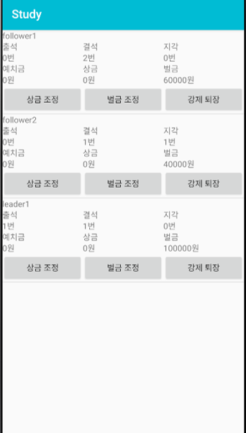
그림 8. 멤버관리 화면
REMOVE_MEMBER_1 :리더가 멤버 리스트에서 탈퇴시키고자 하는 멤버를 선택하면 해당 멤버 정보를 서버에 탈퇴 요청과 함께 전송한다.
REMOVE_MEMBER_2 :해당 멤버 정보를 예치금 관리 모듈로 보내면서 예치금 정산을 요청한다.
REMOVE_MEMBER_3 :서버에 그룹 정보 수정을 요청한다.
REMOVE_MEMBER_4 :서버가 수정을 완료하면 그룹 리더와 탈퇴한 멤버에게 그룹 탈퇴 완료 메시지를 전송한다.

2.3.2.6.2. REST API 설명
그룹 멤버 강제 퇴장
<개요>
이것은 그룹 리더가 그룹 멤버 중 불성실한 사람을 강제 퇴장시키길 원할 때 사용된다. 만약 사용자가 그룹 리더가 맞다면 강제 퇴장을 수락하고 그렇지 않다면 거부한다.

<요청 메시지 URL>
HTTP URL | /leader/eject/{groupid}/{targetMno}
HTTP Method | PUT
Content-Type | application/json; charset=UTF-8

<요청 메시지 명세>
HEADER:
{
X-AUTH-TOKEN:”jwt token”
}
BODY:
없음

<응답 메시지 명세>
TYPE:plaintext
BODY:
“success” or “fail”

2.3.2.6.3. 비즈니스 로직 설명
com.untact.service.leader에 있는 LeaderService 인터페이스 중에 그룹 멤버 강제 탈퇴는
Boolean forceExit(…)가 담당함.
만약 leaderMember가 그룹 리더가 맞다면 targetMno 사용자 번호를 가지는 사람을 찾고,그 사람이 그룹 멤버가 맞으면 true를 반환한 후 그룹에서 탈퇴시킨다. 그룹 멤버가 아니라면 false를 반환.

2.3.2.6.4. 레포지토리 설명
com.untact.persistent.groupinclude에 있는 GroupIncludeRepository중에서
findByGroupNumberAndMemberNumber(…);
findByGroupNumberAndMemberNumberAndWhichStatus함수를 사용하여 group_include에서 멤버 또는 리더 관련 정보를 얻을 수 있음.
또한 updateStatusByGroupIncludeNumber함수를 사용하여 멤버를 강제퇴장 시킬 수 있음.

2.3.2.7. 그룹 수정

2.3.2.7.1. 프론트엔드 컴포넌트 설명
ModifyGroup Activity에서 구현되는 내용으로 스터디 그룹을 수정한다.
그림9. 그룹 생성 화면
MODIFY_GROUP_1 :그룹 수정에 필요한 정보(그룹명, 시험 종류, 최대 결석수, 예치금, 최대 인원수, 종료 날짜)를 입력 받는다.
MODIFY_GROUP_2 :입력받은 정보가 유효한지 검증한 후 서버에 전송한다.
HANDLE_ERROR_1
서버에 전송할 그룹 정보에 공백이 있거나 각 정보가 입력 범위를 초과할 경우 error 메시지를 반환한다.
MODIFY_GROUP_3 :그룹 수정을 진행한다.

2.3.2.7.2. REST API 설명
그룹 수정
<개요>
이것은 사용자가 클라이언트에서 그룹 폼을 작성해 그 폼을 서버에 보낼 때 사용된다. 그래서 그룹 폼이 유효하다면 그룹 수정을 승인하고 아니면 거절한다.

<요청 메시지 URL>
HTTP URL | /study/{groupid}
HTTP Method | PUT
Content-Type | application/json; charset=UTF-8

<요청 메시지 명세>
HEADER:
{
X-AUTH-TOKEN:”jwt token”
}
BODY:
{
title:”스터디 제목”,
type:”시험 종료”
detail:”그룹 설명”,
maximumNumberOfPeople:”최대 인원수”,
depositToBePaid:”내야 하는 예치금”,
maximumNumberOfAbsencesAllowed:”최대로 허용되는 결석 횟수”,
fineForBeingLate:”지각할 때 벌금”,
fineForBeingAbsence:”결석할 때 벌금”,
duedate:”그룹 기한”
}

<응답 메시지 명세>
TYPE:plaintext
BODY:
“success” or “fail”

2.3.2.7.3. 비즈니스 로직 설명
com.untact.service.group에 있는 GroupService 인터페이스 중에 그룹 수정은
public boolean modifyGroup(…); 가 담당함

2.3.2.7.4. 레포지토리 설명
com.untact.persistent.group에 있는 GroupEntityRepository중에서
save();(JpaRepository에서 제공하는) 함수를 사용함. 이를 통해 group_entity 테이블에 그룹 정보를 저장할 수가 있음.

2.3.2.8. 멤버 초대

2.3.2.8.1. REST API 설명
멤버 초대
<개요>
이것은 그룹에 가입하지 않은 사용자가 그룹에 가입하기를 원할 때 사용한다.
<요청 메시지 URL>
HTTP URL | /invite/accept/{groupid}/{inviteCode}
HTTP Method | PUT
Content-Type | application/json; charset=UTF-8

<요청 메시지 명세>
HEADER:
{
X-AUTH-TOKEN:”jwt token”
}
BODY:
없음

<응답 메시지 명세>
TYPE: plaintext
BODY:
{
“success” or “fail”
}

2.3.2.8.2. 비즈니스 로직 설명
com.untact.service.invite에 있는 InviteService 인터페이스에서 멤버 초대는 Boolean inviteAccept(…);가 담당함
inviteCode가 유효하면 이 요청을 보낸 사용자는 자동으로 그룹에 가입하게 됨.

2.3.3. 예치금 관리 및 상/벌금 관리

2.3.3.1 예치금 지불

2.3.3.1.1. 프론트엔드 컴포넌트 설명
GroupInfo Acitivity에서 구현되는 내용으로 그룹의 멤버들은 본격적인 그룹 활동에 앞서 예치금을 지불한다.
PAY_DEPOSIT_1 :사용자가 예치금 지불을 서버에 요청한다.
PAY_DEPOSIT_2 :서버에서 사용자가 속한 그룹의 예치금 정보와 현재 남은 포인트 데이터를 제공받아 유효성을 검증한다.
VALIDATION_CHECK_1
사용자의 현재 포인트가 그룹 예치금보다 적으면 결제 불가 메시지를 반환한다.
PAY_DEPOSIT_3 :서버에 사용자의 예치금 정보와 포인트 정보 수정을 요청한다.
PAY_DEPOSIT_4 :서버가 성공 메시지를 전달하면 사용자에게 예치금 지불 완료 메시지를 전송한다.

2.3.3.1.2. REST API 설명
예치금 지불
<개요>
이것은 그룹 리더/멤버가 예치금을 지불할 경우에 사용된다. 예치금 지불 성공 여부가 반환된다.

<요청 메시지 URL>
HTTP URL | /deposit/{groupid}
HTTP Method | POST
Content-Type | application/json; charset=UTF-8

<요청 메시지 명세>
HEADER:
{
X-AUTH-TOKEN:”jwt token”
}
BODY:
없음

<응답 메시지 명세>
TYPE:plaintext
BODY:
“success” or “fail”

2.3.3.1.3. 비즈니스 로직 설명
com.untact.service.deposit에 있는 DepositService 인터페이스 중에 예치금 지불은
addDeposit(Long gno, MemberEntity member) throws UnableToPayDepositException가 담당함.
만약 그룹에 속한 적이 없으면 UnableToPayDepositException을 throw 한 뒤 종료.
만약 이미 예치금을 낸 적이 있다면 UnableToPayDepositException을 throw 한 뒤 종료.
만약 사용자에게 남은 포인트가 지불할 예치금보다 적으면 UnableToPayDepositException을 throw 한 뒤 종료.
위 조건에 해당하지 않으면 예치금 지불 내역을 생성하고 사용자의 남은 금액도 갱신함.

2.3.3.1.4. 레포지토리 설명
com.untact.persistent.group에 있는 GroupEntityRepository중에
findById(…);(JpaRepository에서 제공하는)함수를 사용함
이를 통해 그룹 관련 정보를 얻어내서 예치금을 얼마나 내야 하는지 알아낼 수 있음

com.untact.persistent.groupinclude에 있는 GroupIncludeRepository중에서
findByGroupNumberAndMemberNumber(…); 함수를 사용하여 group_include에서 멤버 또는 리더 관련 정보를 얻을 수 있음

그리고 updateStatusByGroupIncludeNumber(…);함수를 사용하여 멤버를 강제퇴장 시킬 수 있음

com.untact.persistent.deposit에 있는 DepositRepository 중에서
save(…);(JpaRepository에서 제공하는)함수를 사용하여 예치금 지불 내역을 생성할 수 있음.

com.untact.persistent.member에 있는 MemberEntityRepository중에서
save(…);(JpaRepository에서 제공하는)함수를 사용하여 금액을 갱신할 수 있음.

2.3.3.2 상/벌금 갱신
그룹 리더가 멤버의 상/벌금 내역을 조정할 수 있다.

2.3.3.2.1. 프론트엔드 컴포넌트 설명
액티비티 이름 UpdateMoney Activity에서 구현되는 내용이다.
UPDATE_MONEY_1 :사용자가 상/벌금 내용 수정을 요청한다.
UPDATE_MONEY_2 :사용자는 상/벌금 항목에 관한 내용을 수정하고 그 내용을 서버에 전송한다.
HANDLER_ERROR_1
그룹 리더가 아닐 시 error를 반환한다.
UPDATE_MONEY_3 :서버가 성공적으로 수행하면 사용자에게 수정 완료 메시지를 전송한다.

2.3.3.2.2. REST API 설명
상금 갱신
<개요>
이것은 그룹 리더가 그룹 멤버의 상금을 조정할 때 사용한다. 벌금 조정 성공 여부가 반환된다.
<요청 메시지 URL>
HTTP URL | /leader/reward/{groupid}/{targetMno}/{newAmount}
HTTP Method | PUT
Content-Type | application/json; charset=UTF-8

<요청 메시지 명세>
HEADER:
{
X-AUTH-TOKEN:”jwt token”
}
BODY:
없음
<응답 메시지 명세>
TYPE:plaintext
BODY:
“success” or “fail”
벌금 갱신
<개요>
이것은 그룹 리더가 그룹 멤버의 벌금을 조정할 때 사용한다. 벌금 조정 성공 여부가 반환된다.
<요청 메시지 URL>
HTTP URL | /leader/fine/{groupid}/{targetMno}/{newAmount}
HTTP Method | PUT
Content-Type | application/json; charset=UTF-8

<요청 메시지 명세>
HEADER:
{
X-AUTH-TOKEN:”jwt token”
}
BODY:
없음
<응답 메시지 명세>
TYPE:plaintext
BODY:
“success” or “fail”

2.3.3.2.3. 비즈니스 로직 설명
com.untact.service.leader에 있는 LeaderService 인터페이스 중에 벌금 갱신은
public Boolean changeFine(…)가 담당함.
com.untact.service.leader에 있는 LeaderService 인터페이스 중 상금 갱신은
public Boolean changeReward
(…)가 담당함.

만약에 상/벌금 수정을 요청한 자가 그룹 리더가 아니면 false를 반환하고 그룹 리더가 맞으면 벌금을 갱신한 뒤에 true를 반환한다.

그룹 리더는 그룹 멤버의 벌금을 최저 0원으로 설정할 수 있으며 상금을 수정할 때 최저 0원으로 할 수 있다. 상금은 최대 (누적 벌금액)-(수정 전 누적 상금액)만큼 더 올릴 수 있음

2.3.3.2.4. 레포지토리 설명
com.untact.persistent.groupinclude에 있는 GroupIncludeRepository를 이용하여 벌금과 상금을 갱신한다.

2.3.3.3 정산 및 계산

2.3.3.3.1. 프론트엔드 컴포넌트
그룹 탈퇴 혹은 그룹 해체 시 예치금, 벌금, 상금을 정산하여 사용자에게 환급할 금액이 있으면 환급한다.
CALCULATE_DEPOSIT_1 :그룹 관리로부터 요청받은 예치금 정산 요청 메시지와 함께 해당 멤버 정보를 받는다.
CALCULATE_DEPOSIT_2 :소속 그룹에서 멤버의 예치금 정보와 상/벌금 정산 정보를 더한 결과를 반환한다.
HANDLER_ERROR_1
결과가 0 이하일 때는 0으로 설정한다.
CALCULATE_DEPOSIT_3 :사용자의 예상 환급금 정보 수정을 요청하고 사용자에게 예치금 환급 메시지를 전송한다.

2.3.3.3.2. 백엔드 컴포넌트
그룹을 해체하기 전에 우선 모든 멤버의 예치금, 벌금, 상금 정보를 불러온다. 그리고 (누적 벌금)-(누적 상금)=A라 할 때 멤버 m이 받을 수 있는 환급 금액은 아래와 같다.
(m이 낸 예치금)-(m이 지불해야 하는 벌금)+(m이 받아야 하는 상금) + A/n (단 n은 총 멤버 수)

2.3.4 출석 관리

2.3.4.1 출석 초기 설정

2.3.4.1.1. 비즈니스 로직 설명
com.untact.service.attendance에 있는 AttendanceService 인터페이스 중에 주기적인 결석 삽입은 public void insertAbsentPeriodically(int day,int startHour, int startMinute)가 담당함. 이것은 CRON에 의해 매 분 0초마다 호출됨

출석체크 알고리즘은 아래의 단계와 같음
- 모든 그룹 시간표에서 시간표의 일정 시작 시간이 서버의 현재 시간과 일치하는 것을 추려낸다.
- 해당하는 그룹 시간표를 가진 그룹의 멤버들 모두 결석 처리한다.
- 시작 시간이 오후 3:00라 할 때 오후 3:30분 전까지 출석 체크를 한 사람은 출석 처리로 바꾼다.
- 시작 시간이 오후 3:00라 할 때 오후 3:30~오후 4:00 사이에 출석 체크를 한 사람은 지각 처리로 바꾼다.

이와 같은 알고리즘을 통해 사용자들의 출석, 지각, 결석을 구분한다. 이때 insertAbsent…는 위 알고리즘 중 1,2단계를 담당한다.

2.3.4.1.2. 레포지토리 설명
com.untact.persistent.representativetimetableitem에 있는RepresentativeTimeTableItemRepository중 findGroupNumberByDayAndStartTime(…)를 사용하여 모든 그룹 시간표에서 요일, 시작 시간이 현재 서버 시간과 일치하는 것을 추려낸다.

com.untact.persistent.groupinclude에 있는 GroupIncludeRepository중에
findMemberByGroupNumber(…)를 사용하여 group에 속한 멤버와 그룹 리더를 찾아낼 수 있다.

com.untact.persistent.attendace에 있는 AttendanceRepository중
save(…);(JpaRepository에서 제공하는)함수를 사용하여 그룹 멤버들을 결석 상태로 처리할 수 있다.

2.3.4.2 출석 체크

2.3.5.2.1. 프론트엔드 컴포넌트 설명
Attendance Activity에서 구현되는 내용으로 사용자는 소속 그룹의 출석 시간 범위 안에 출석 체크를 해야 출석으로 인정된다.
.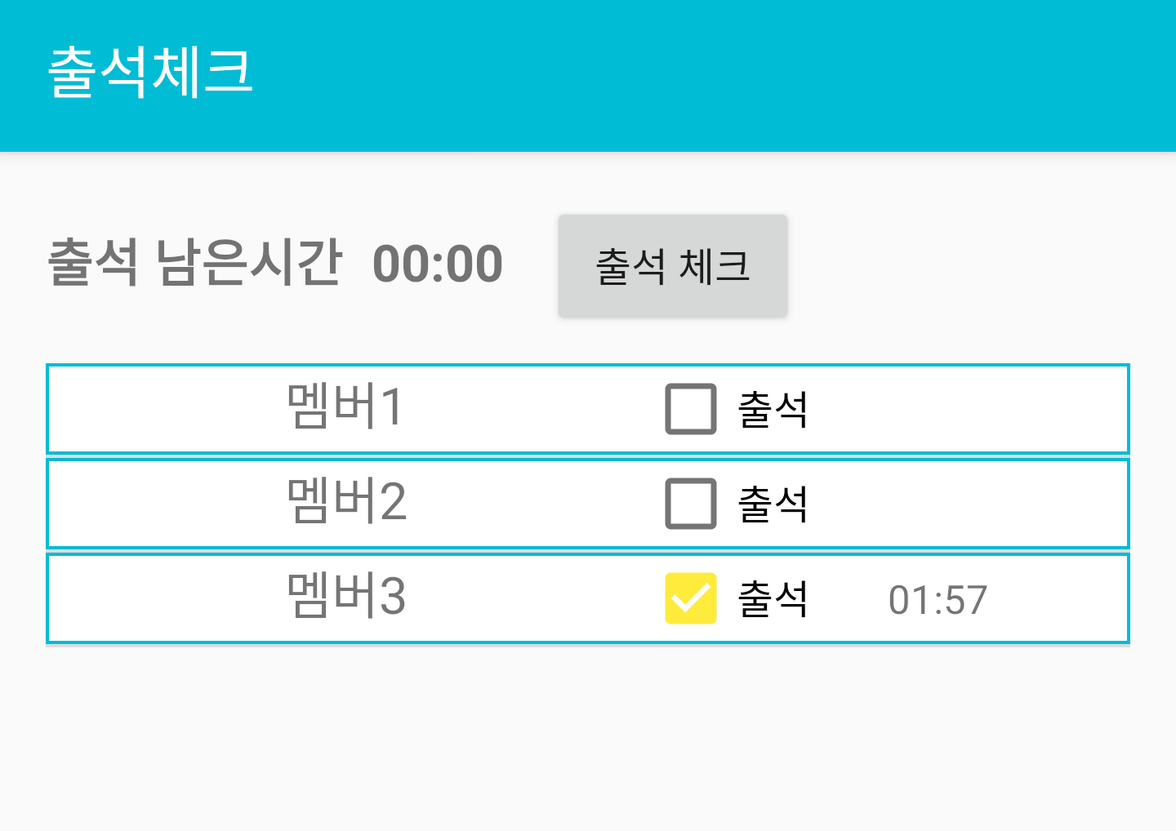
그림 10. 출석체크 화면
ATTENDANCE_CHECK_1 :사용자가 출석체크를 요청한다.
ATTENDANCE_CHECK_2 :서버에 사용자 정보와 현재시간을 전달한다.
ATTENDANCE_CHECK_3 :서버에서 동작을 완료하면 사용자 정보에 해당하는 체크박스가 체크 상태로 변하고 현재시간이 나타난다.
EXCEPTION_1
현재 시간이 출석 체크 시간 범위를 벗어나면 지각 또는 결석으로 처리되며 사용자에게 상태 메시지를 전송한다.

2.3.5.2.2. REST API 설명
출석 시도
<개요>
이것은 사용자가 출석 시도를 할 때 사용한다. 출석 시도 성공 여부가 반환된다.
<요청 메시지 URL>
HTTP URL | /attendance/{groupid}
HTTP Method | PUT
Content-Type | application/json; charset=UTF-8

<요청 메시지 명세>
HEADER:
{
X-AUTH-TOKEN:”jwt token”
}
BODY:
없음
<응답 메시지 명세>
TYPE:plaintext
BODY:
“success” or “fail”

<비고>
출석시도는 여러 응답 메시지를 받을 수 있음
“attendance”:출석 완료
“late”:지각 완료
“notaccept”:결석이거나 출석 체크 시간이 아님

출석 남은 시간 확인
<개요>
이것은 사용자가 출석 남은 시간을 확인 할 때 사용한다. 남은 시간이 반환된다.

<요청 메시지 URL>
HTTP URL | /attendance/time/{groupid}
HTTP Method | GET
Content-Type | application/json; charset=UTF-8

<요청 메시지 명세>
HEADER:
{
X-AUTH-TOKEN:”jwt token”
}
BODY:
없음

<응답 메시지 명세>
TYPE:plaintext
BODY:
출석 남은 시간

<비고>
시간표에 따른 출석 시작 시간 이후 60분 간 남은 시간이 표시됨. 예를 들어 시간표가 오후 3시에 시작이면 4시까지 출석부가 활성화되고 현재 시간이 오후 3시 15분이면 45분이 남은 시간으로 반환됨. 응답 메시지의 단위는 분(minute)이고 출석 시간이 아니라면 0을 반환함.

2.3.5.2.3. 비즈니스 로직 설명
com.untact.service.attendance에 있는 AttendanceService 인터페이스 중에 출석 시도는
public TryAttendanceResult attendanceCheck(Long gno,Long mno); 가 담당함
그룹 시간표 시작 시간과 현재 서버 시간의 차이에 따라 출석, 결석, 지각을 반환하게 됨.

com.untact.service.attendance에 있는 AttendanceService 인터페이스 중에 출석 남은 시간 확인은 public Long getRemainTime(Long gno, Long mno); 가 담당함
이때 출석 체크 시간이 아니라면 0을, 출석 체크시간이 맞다면 (그룹 시간표 시작시간+60분)-현재 서버 시간 을 반환함.

2.3.5.2.4. 레포지토리 설명
com.untact.persistent.attendance에 있는 AttendanceRepository중에
findAttendanceNumberByGroupNumberAndMemberNumberAndBetweenStartTimeAndCurrentTime(…); 를 사용하여 활성화 될 출석부가 있는지 확인할 수 있다.

또한 updateStatusByAttendanceNumber(…)를 사용하여 출석 체크 상태를 바꿀 수 있다.

2.3.4.3 출석 상태 변경

2.3.4.3.1. 프론트엔드 컴포넌트 설명
Attendance Activity에서 구현되는 내용으로 그룹 리더는 멤버의 개별적인 상황을 고려하여멤버의 출석 상태를 변경할 수 있다.
.
MODIFY_ATTENDANCE_1 :사용자가 출석 상태 변경을 요청한다.
MODIFY_ATTENDANCE_2 :유효한 사용자인지 검증한다.
VALIDATION_CHECK_1
사용자와 해당 그룹의 리더가 일치하면 상태 변경이 가능하다는 메시지를 반환하고 아닐 시 권한이 없다는 메시지와 함께 error를 반환한다.
MODIFY_ATTENDANCE_3 :사용자는 그룹 멤버의 출석 상태를 변경하고 서버에 저장을 요청한다.
MODIFY_ATTENDANCE_4 :서버에서 상태 변경이 완료되면 사용자에게 상태 변경 완료 메시지를 전송한다

2.3.4.3.2. REST API 설명
그룹 멤버 출석 상태 확인
<개요>
이것은 그룹 리더가 그룹 리더/멤버의 출석 상태를 확인하고자 할 때 사용된다. 요청한 날짜의 출석 상태를 돌려준다.

<요청 메시지 URL>
HTTP URL | /leader/attendance/{groupid}/{curTime}
HTTP Method | GET
Content-Type | application/json; charset=UTF-8
<요청 메시지 명세>
HEADER:
{
X-AUTH-TOKEN:”jwt token”
}
BODY:
없음
<응답 메시지 명세>
TYPE: application/json; charset=UTF-8
BODY:
{
attendances:[
{
mno:”멤버 번호”,
name:”멤버 이름”,
status:”멤버 출석 상태”,
ano:”출석 번호”
},
]
}
출석 상태 변경
<개요>
이것은 그룹 리더가 그룹 리더/멤버의 출석 상태를 변경하고자 할 때 사용된다. 출석 상태 변경 성공 여부가 반환된다.

<요청 메시지 URL>
HTTP URL | /leader/attendance/{groupid}/{targetMno}/{attendanceid}/{oldStatus}/{newStatus}
HTTP Method | PUT
Content-Type | application/json; charset=UTF-8

<요청 메시지 명세>
HEADER:
{
X-AUTH-TOKEN:”jwt token”
}
BODY:
없음
<응답 메시지 명세>
TYPE:plaintext
BODY:
“success” or “fail”

2.4.4.3.3. 비즈니스 로직 설명
com.untact.service.leader에 있는 LeaderService 인터페이스 중에 그룹 멤버 출석 상태 확인은 public boolean changeAttendance 가 담당. 그룹 리더가 맞다면 true를 반환하고 출석 상태를 바꾸고 그룹 리더가 아니면 false 반환.
com.untact.service.leader에 있는 LeaderService 인터페이스 중에 출석 상태 변경은 public List<AttendanceVO> getAttendanceListWithGroupNumberAndLocalDate 가 담당. 그룹 번호와 해당하는 날짜의 출석 리스트를 얻어옴

2.4.4.3.4. 레포지토리 설명
com.untact.persistent.attendance에 있는 AttendanceRepository중에
updateStatusByAttendanceNumber(…)를 사용하여 출석 체크 상태를 바꿀 수 있다.

2.3.4.4 출석 상태 확인

2.3.4.4.1. 프론트엔드 컴포넌트 설명
AttendanceCheck Activity에서 구현되는 내용으로 사용자는 소속 그룹에서의 출석 상태를 확인할 수 있다.
.
ATTENDANCE_RECORD_1 :사용자가 출석 확인을 요청한다.
ATTENDANCE_RECORD_2 :서버에 사용자 정보를 전달한다.
ATTENDANCE_RECORD_3 :서버에서 전달받은 기록을 테이블 형식으로 화면에 나타낸다.

2.3.4.4.2. REST API 설명
나의 출석 리스트
<개요>
이것은 그룹 리더/멤버가 자신의 출석 상태를 확인 할 때 사용된다. 출석 상태 페이지가 반환된다.

<요청 메시지 URL>
HTTP URL | /attendance/{groupid}
HTTP Method | GET
Content-Type | application/json; charset=UTF-8

<요청 메시지 명세>
HEADER:
{
X-AUTH-TOKEN:”jwt token”
}
BODY:
{
page:”페이지 번호”,
size:”페이지 범위”
}

<응답 메시지 명세>
TYPE: application/json; charset=UTF-8
BODY:
{
result:{
content:”페이지에 들어있는 내용”
},
totalPages:”총 페이지 수”
}

2.3.4.4.3. 비즈니스 로직 설명
com.untact.service.attendance에 있는 AttendanceService 인터페이스 중에 나의 출석 리스트는 public Page<Attendance> getList(PageVO pageVO, Long gno, Long mno 가 담당.

2.3.4.4.4. 레포지토리 설명
com.untact.persistent.attendance에 있는 AttendanceRepository중
getPageWithGroupNumberAndMemberNumber를 사용하여 출석 체크 내역을 확인할 수 있다.

2.3.5. 시간표 관리
개인 시간표와 그룹 시간표로 나눠지며 그룹 시간표에서 그룹 활동 시간을 지정하면 출석부가 활성화된다. 또한 개인 시간표에서 일정이 시작되면 팝업 알림이 전송되며 사용자의 사용여부에 따라 각 시간표의 알림을 끄거나 켤 수 있다.

2.3.5.1. 시간표 생성

2.3.5.1.1. 프론트엔드 컴포넌트 설명
TimeTableAdd Activity에서 구현되는 내용으로 사용자는 개인 시간표를 생성할 수 있다. 전반적인 시간표 구성에 참고한 라이브러리는 4절에 명시해 두었다.
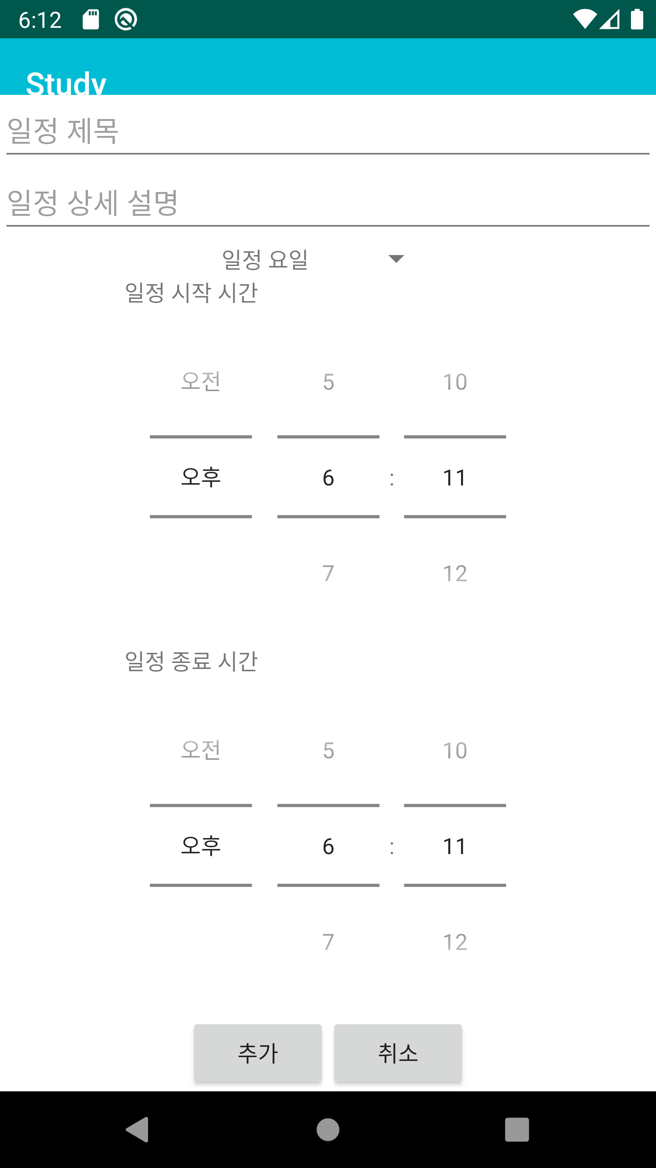
그림 11.시간표 추가 화면
CREATE_TIMETABLE_1 :사용자는 시간별로 내용을 추가해서 개인 시간표를 생성한다.
CREATE_TIMETABLE_2 :사용자가 시간표 저장을 요청하면 서버에 시간표 정보(시간표 이름, 시간별 내용)을 전달한다.
HANDLER_ERROR_1
시간표 이름 또는 시간별 내용에 아무런 정보도 없으면 시간표 생성 불가 메시지와 함께 error를 반환한다.

2.3.5.1.2. REST API 설명
시간표 추가
<개요>
이것은 그룹 리더/멤버가 개인의 시간표를 생성할 때 쓰인다. 추가 성공 여부가 반환된다.

<요청 메시지 URL>
HTTP URL | /timetable/{groupid}
HTTP Method | POST
Content-Type | application/json; charset=UTF-8

<요청 메시지 명세>
HEADER:
{
X-AUTH-TOKEN:”jwt token”
}
BODY:
{
timetable:{
title:”타임 테이블 제목”
},
timeTableItem:[{
title:”타임 테이블 일정 제목”,
detail:”타임 테이블 일정 상세”,
day:”타임 테이블 일정 요일”,
startHour:”타임 테이블 일정 시작 시간”,
startMinute:”타임 테이블 일정 시작 분”,
endHour:”타임 테이블 일정 종료 시간”,
endMinute:”타임 테이블 일정 종료 분”,
},]
}

<응답 메시지 명세>
TYPE: plaintext
BODY:
“success” or “fail”

2.3.5.1.3. 비즈니스 로직 설명
com.untact.service.timetable에 있는 TimeTableService 인터페이스 중에 시간표 추가는
public void addTimeTable(Long gno,MemberEntity member,TimeTable timeTable, List<TimeTableItem> timeTableItem)
throws NotIncludeGroupException,TimeTableNotCorrectException 가 담당함

그룹에 속한 멤버가 아니라면 NotIncludeGroupException을 던지고 종료함. 만약 일정들에 모순이 있다면(즉, 시작 시간이 종료 시간 이후이거나 일정이 겹치거나, 시간의 길이가 너무 짧으면 TimeTableNotCorrectException을 던지고 종료함. 모순이 없음이 확인되면 시간표를 저장함.

2.3.5.1.4. 레포지토리 설명
com.untact.persistent.timetable에 있는 TimeTableRepository 중 save(…);(JpaRepository에 제공하는) 함수를 사용하여 시간표를 저장할 수 있다.

com.untact.persistent.timetableitem에 있는 TimeTableItemRepository 중save(…);(JpaRepository에 제공하는) 함수를 사용하여 시간표를 저장할 수 있다.

2.3.5.2. 시간표 보기

2.3.5.2.1. 프론트엔드 컴포넌트 설명
TimeTableList Activity와 TimeTableOne Activity에서 구현되는 내용으로 사용자에게 개인 시간표 목록을 보여주고 목록 중 하나를 선택하면 해당 시간표 내용을 보여준다.
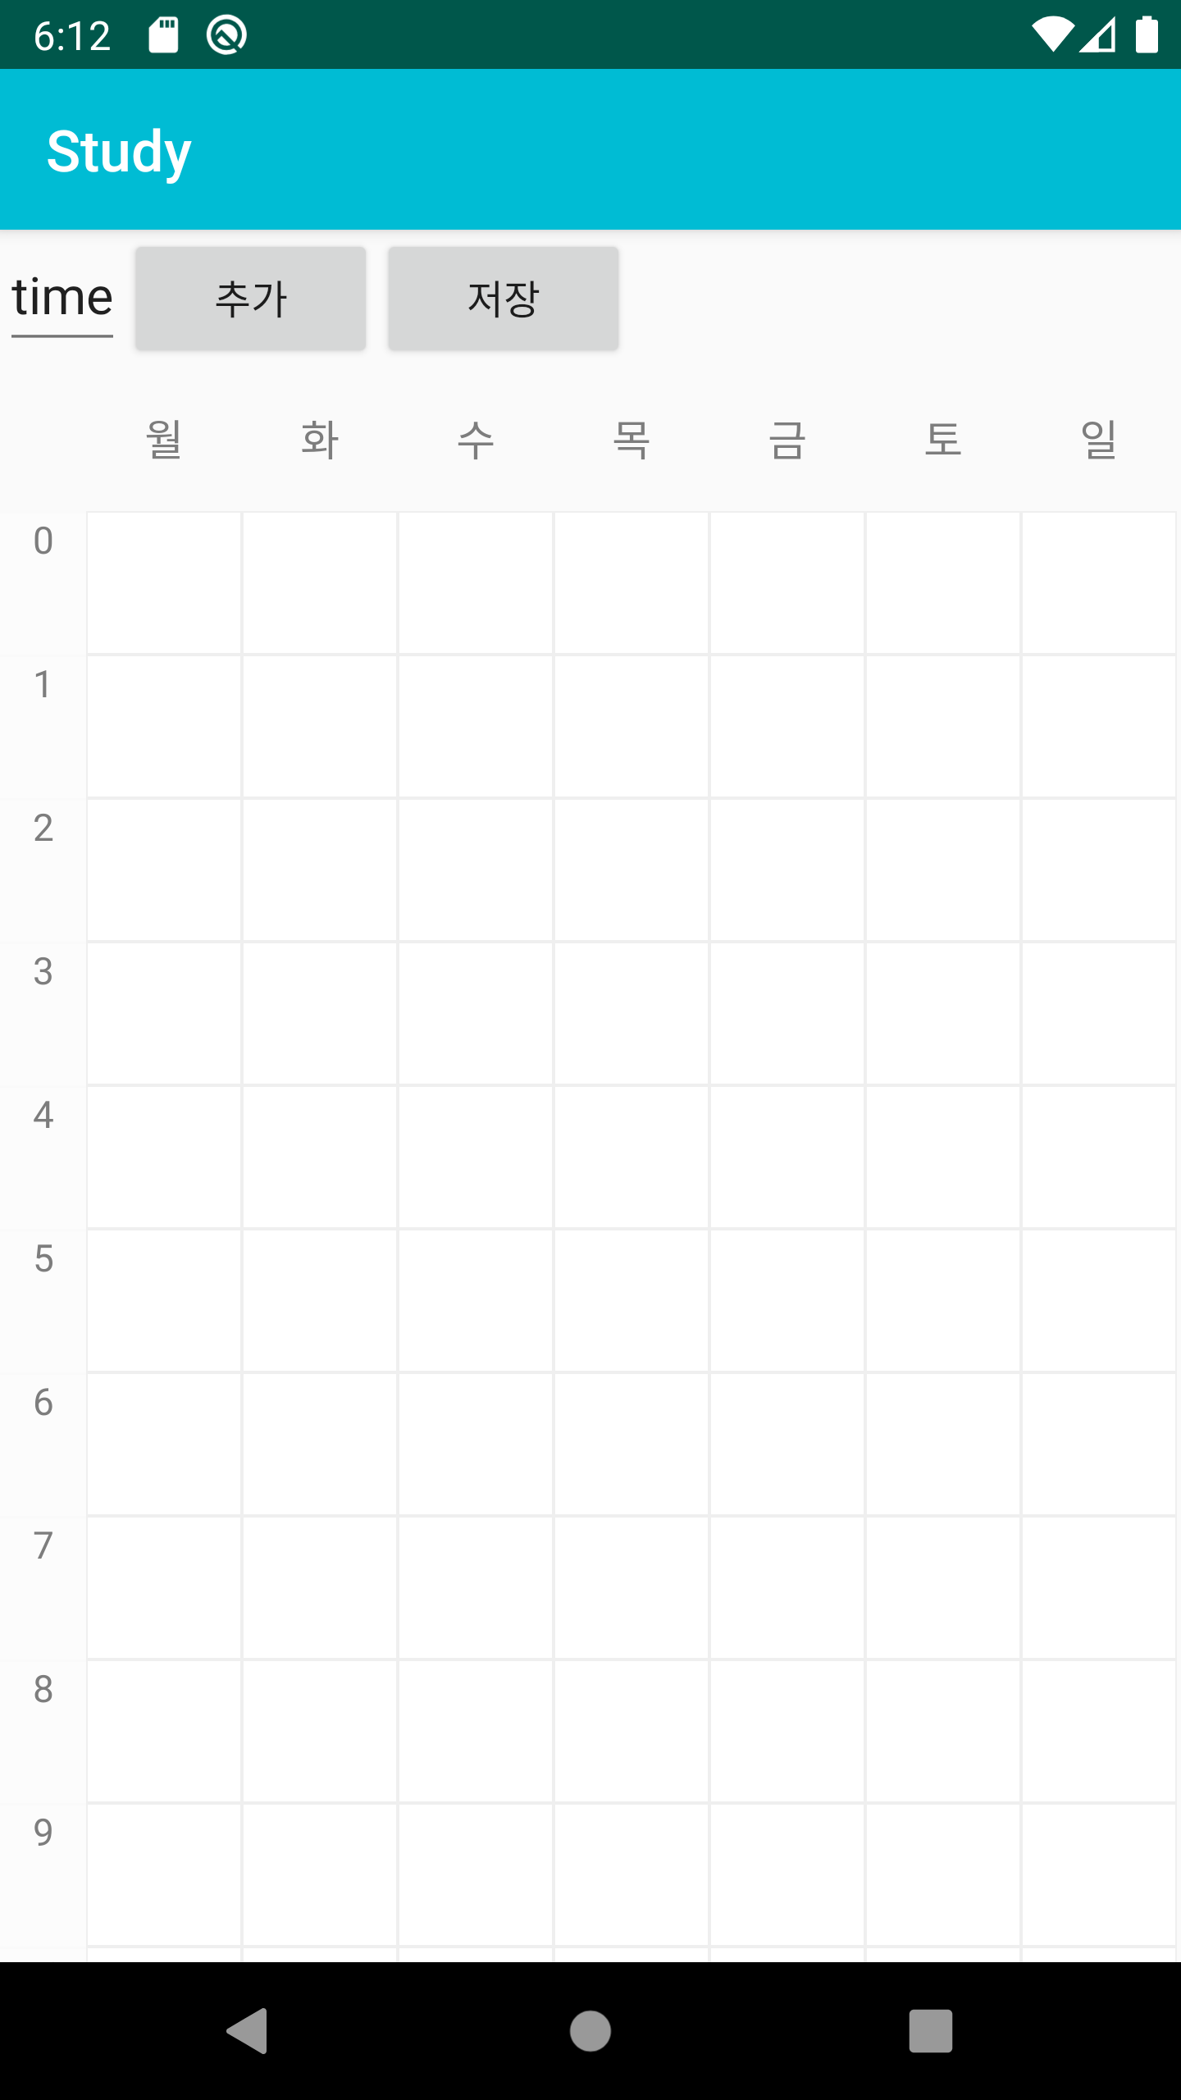
그림 12.시간표 화면

VIEW_TIMETABLE_LIST _1 :사용자 정보를 서버에 전달한다.
VIEW_TIMETABLE_LIST _2 :서버에서 사용자의 개인 시간표 목록을 전달 받는다.
VIEW_TIMETABLE_LIST _3 :리스트뷰로 시간표 목록을 나타낸다.

VIEW_TIMETABLE_ONE_1 :시간표 목록에서 사용자는 보고자 하는 시간표를 선택하여 시간표 보기를 요청한다.
VIEW_TIMETABLE_ONE_2 :해당 시간표의 정보를 서버에 전달하고 시간표 내용을 요청한다.
VIEW_TIMETABLE_ONE_3 :서버에서 전달 받은 시간표 내용을 시간표 테이블에 나타낸다.

2.3.5.2.2. REST API 설명
사용자 개인 시간표 목록
<개요>
이것은 그룹 리더/멤버가 개인의 시간표 목록을 볼 때 쓰인다. 시간표 목록을 반환한다.

<요청 메시지 URL>
HTTP URL | /timetable/{groupid}
HTTP Method | GET
Content-Type | application/json; charset=UTF-8

<요청 메시지 명세>
HEADER:
{
X-AUTH-TOKEN:”jwt token”
}
BODY:
{
page:”페이지 번호”,
size:”페이지 범위”
}
<응답 메시지 명세>
TYPE: application/json; charset=UTF-8
BODY:
{
result:{
content:”페이지에 들어있는 내용”
},
totalPages:”총 페이지 수”
}

시간표 하나
<개요>
이것은 그룹 리더/멤버가 개인의 시간표 하나를 볼 때 쓰인다. 시간표 하나를 반환한다.

<요청 메시지 URL>
HTTP URL | /timetable/{groupid}/{timetableid}
HTTP Method | GET
Content-Type | application/json; charset=UTF-8

<요청 메시지 명세>
HEADER:
{
X-AUTH-TOKEN:”jwt token”
}
BODY:
없음

<응답 메시지 명세>
TYPE: application/json; charset=UTF-8
BODY:
{
timetable:{
title:”타임 테이블 제목”
},
timeTableItem:[{
title:”타임 테이블 일정 제목”,
detail:”타임 테이블 일정 상세”,
day:”타임 테이블 일정 요일”,
startHour:”타임 테이블 일정 시작 시간”,
startMinute:”타임 테이블 일정 시작 분”,
endHour:”타임 테이블 일정 종료 시간”,
endMinute:”타임 테이블 일정 종료 분”,
},]
}

그룹 시간표 하나
<개요>
이것은 그룹 리더/멤버가 그룹 시간표 하나를 볼 때 쓰인다. 그룹 시간표 하나를 반환한다.

<요청 메시지 URL>
HTTP URL | /timetable/represent/{groupid}
HTTP Method | GET
Content-Type | application/json; charset=UTF-8

<요청 메시지 명세>
HEADER:
{
X-AUTH-TOKEN:”jwt token”
}
BODY:
없음

<응답 메시지 명세>
TYPE: application/json; charset=UTF-8
BODY:
{
timetable:{
title:”타임 테이블 제목”
},
timeTableItem:[{
title:”타임 테이블 일정 제목”,
detail:”타임 테이블 일정 상세”,
day:”타임 테이블 일정 요일”,
startHour:”타임 테이블 일정 시작 시간”,
startMinute:”타임 테이블 일정 시작 분”,
endHour:”타임 테이블 일정 종료 시간”,
endMinute:”타임 테이블 일정 종료 분”,
},]
}

2.3.5.2.3. 비즈니스 로직 설명
com.untact.service.timetable에 있는 TimeTableService 인터페이스 중에 사용자 개인 시간표 목록은
public Page<TimeTable> getListWithPagingAndGroupNumberAndMemberNumber
(PageVO pageVO, Long gno, Long mno) 가 담당함

com.untact.service.timetable에 있는 TimeTableService 인터페이스 중에 개인 시간표 하나는
public TimeTableVO getOne(Long tno) 가 담당함

com.untact.service.timetable에 있는 TimeTableService 인터페이스 중에 그룹 시간표 하나는
public RepresentativeTimeTableVO getRepresentativeOne(Long gno,MemberEntity member) 가 담당함

2.3.5.2.4. 레포지토리 설명
com.untact.persistent.timetable에 있는 TimeTableRepository중
getPageWithGroupNumberAndMemberNumber (…); findById(…);(JpaRepository에서 제공) 함수를 사용하여 시간표를 볼 수 있다.

com.untact.persistent.representativetimetable에 있는 RepresentativeTimeTableRepository중 findById(…);(JpaRepository에서 제공) 함수를 사용하여 시간표를 볼 수 있다.

2.3.5.3. 시간표 갱신

2.3.5.3.1. 프론트엔드 컴포넌트 설명
ModifyTimeTable Activity에서 구현되는 내용으로 사용자가 기존 시간표 내용을 수정하면 이를 DB에 반영한다.

UPDATE_TIMETABLE_LIST_1 :사용자가 2.3.6.2.의 시간표 보기에서 목록 중 한 개를 보고 있을 때 수정을 요청한다.
UPDATE_TIMETABLE_LIST_2 :사용자는 시간표 정보를 수정한다.
UPDATE_TIMETABLE_LIST_3 :사용자가 저장을 요청하면 변경된 정보를 서버에 전송한다.
UPDATE_TIMETABLE_LIST_4 :서버에서 DB 수정이 완료되면 사용자에게 수정 완료 메시지를 전송한다.

GroupTimeTable Activity에서 구현되는 내용으로 그룹 리더만 접근 가능한 기능이며 리더는그룹 생성 시 자동으로 생성되는 그룹 대표 시간표 내용을 수정할 수 있다.
UPDATE_GROUP_TIMETABLE _1 :사용자가 그룹 시간표 수정을 요청한다.
UPDATE_GROUP_TIMETABLE _2 :수정 가능한지 유효성을 검증한다.
VALIDATION_CHECK_1
시간표가 속한 그룹과 사용자 소속 그룹이 일치하면 수정이 가능하다는 메시지를 반환하고 아닐 시 수정 불가하다는 error를 반환한다.
UPDATE_GROUP_TIMETABLE _3 :사용자가 그룹 시간표를 수정하고 저장을 요청한다.
UPDATE_GROUP_TIMETABLE _4 :서버에서 DB 수정이 완료되면 수정 완료 메시지를 전송한다.

2.3.5.3.2. REST API 설명
시간표 갱신
<개요>
이것은 그룹 리더/멤버가 개인의 시간표를 갱신할 때 쓰인다. 갱신 성공 여부가 반환된다.
<요청 메시지 URL>
HTTP URL | /timetable/{groupid}/{timetableid}
HTTP Method | PUT
Content-Type | application/json; charset=UTF-8

<요청 메시지 명세>
HEADER:
{
X-AUTH-TOKEN:”jwt token”
}
BODY:
{
timetable:{
title:”타임 테이블 제목”
},
timeTableItem:[{
title:”타임 테이블 일정 제목”,
detail:”타임 테이블 일정 상세”,
day:”타임 테이블 일정 요일”,
startHour:”타임 테이블 일정 시작 시간”,
startMinute:”타임 테이블 일정 시작 분”,
endHour:”타임 테이블 일정 종료 시간”,
endMinute:”타임 테이블 일정 종료 분”,
},]
}

<응답 메시지 명세>
TYPE: plaintext
BODY:
“success” or “fail”

그룹 시간표 갱신
<개요>
이것은 그룹 리더가 그룹의 시간표를 갱신할 때 쓰인다. 갱신 성공 여부가 반환된다.

<요청 메시지 URL>
HTTP URL | /timetable/represent/{groupid}
HTTP Method | PUT
Content-Type | application/json; charset=UTF-8

<요청 메시지 명세>
HEADER:
{
X-AUTH-TOKEN:”jwt token”
}
BODY:
{
timetable:{
title:”타임 테이블 제목”
},
timeTableItem:[{
title:”타임 테이블 일정 제목”,
detail:”타임 테이블 일정 상세”,
day:”타임 테이블 일정 요일”,
startHour:”타임 테이블 일정 시작 시간”,
startMinute:”타임 테이블 일정 시작 분”,
endHour:”타임 테이블 일정 종료 시간”,
endMinute:”타임 테이블 일정 종료 분”,
},]
}

<응답 메시지 명세>
TYPE: plaintext
BODY:
“success” or “fail”

2.3.5.3.3. 비즈니스 로직 설명
com.untact.service.timetable에 있는 TimeTableService 인터페이스 중에 시간표 갱신은
public void modifyTimeTable(Long gno,Long mno,Long tno, TimeTable targetTable, List<TimeTableItem> targetTimeTableItem)
throws NotIncludeGroupException,TimeTableNotCorrectException가 담당함.
이는 시간표 추가와 유사한 알고리즘으로 작동함.

com.untact.service.timetable에 있는 TimeTableService 인터페이스 중에 그룹 시간표 갱신은
public void modifyRepresentativeTimeTable
(Long gno, MemberEntity member, String title,
List<RepresentativeTimeTableItem> targetTimeTableItem)
throws NotGroupLeaderException, TimeTableNotCorrectException 가 담당함. 이것은 그룹 리더만 가능하며 그룹 리더가 아닌 멤버가 이 연산을 수행하면 NotGroupLeaderException이 발생. 또한 시간표에 모순이 없어야만 갱신 가능.

2.3.5.3.4. 레포지토리 설명
com.untact.persistent.timetable에 있는 TimeTableRepository중에
save(…);(JpaRepository에 제공하는) 함수를 사용하여 시간표를 저장할 수 있다.

com.untact.persistent.timetableitem에 있는 TimeTableItemRepository중에
save(…);(JpaRepository에 제공하는) 함수를 사용하여 시간표를 저장할 수 있다.

2.3.5.4. 시간표 삭제

2.4.5.4.1. 프론트엔드 컴포넌트 설명
TimeTableOne Activity에서 구현되는 내용으로 사용자는 본인이 생성한 개인 시간표를 삭제할 수 있다.

DELETE_POST_1 :사용자는 특정 개인 시간표 삭제를 요청한다.
DELETE_POST_2 :요청이 유효한지 검증한다.
VALIDATION_CHECK_1
시간표 생성자와 사용자가 일치하지 않으면 ERROR 메시지를 반환한다.
DELETE_POST_3 :서버는 DB에 요청사항을 반영하고 성공 메시지를 반환한다.
HANDLER_ERROR_1
DB에서 정상적으로 삭제 요청을 수행하지 못하면 ERROR 메시지를 반환한다.

2.4.5.4.2. REST API 설명
시간표 삭제
<개요>
이것은 그룹 리더/멤버가 개인의 시간표를 삭제할 때 쓰인다. 삭제 성공 여부가 반환된다.

<요청 메시지 URL>
HTTP URL | /timetable/{groupid}/{timetableid}
HTTP Method | DELETE
Content-Type | application/json; charset=UTF-8

<요청 메시지 명세>
HEADER:
{
X-AUTH-TOKEN:”jwt token”
}
BODY:
없음

<응답 메시지 명세>
TYPE: plaintext
BODY:
“success” or “fail”

2.4.5.4.3. 비즈니스 로직 설명
com.untact.service.timetable에 있는 TimeTableService 인터페이스 중에 시간표 삭제는
public void deleteTimeTable(Long gno, Long mno, Long tno) throws NotIncludeGroupException가 담당함. 시간표 생성자가 맞다면 삭제 실시.

2.4.5.4.4. 레포지토리 설명
com.untact.persistent.timetable에 있는 TimeTableRepository중에
deleteById(…);(JpaRepository에 제공하는) 함수를 사용하여 시간표를 삭제할 수 있다.

2.3.6. 게시판 관리

2.3.6.1. 게시판 생성

2.3.6.1.1. 프론트엔드 컴포넌트 설명
BoardAdd Activity에서 구현되는 내용으로 사용자가 게시물을 생성하고 이를 서버에 요청한다.
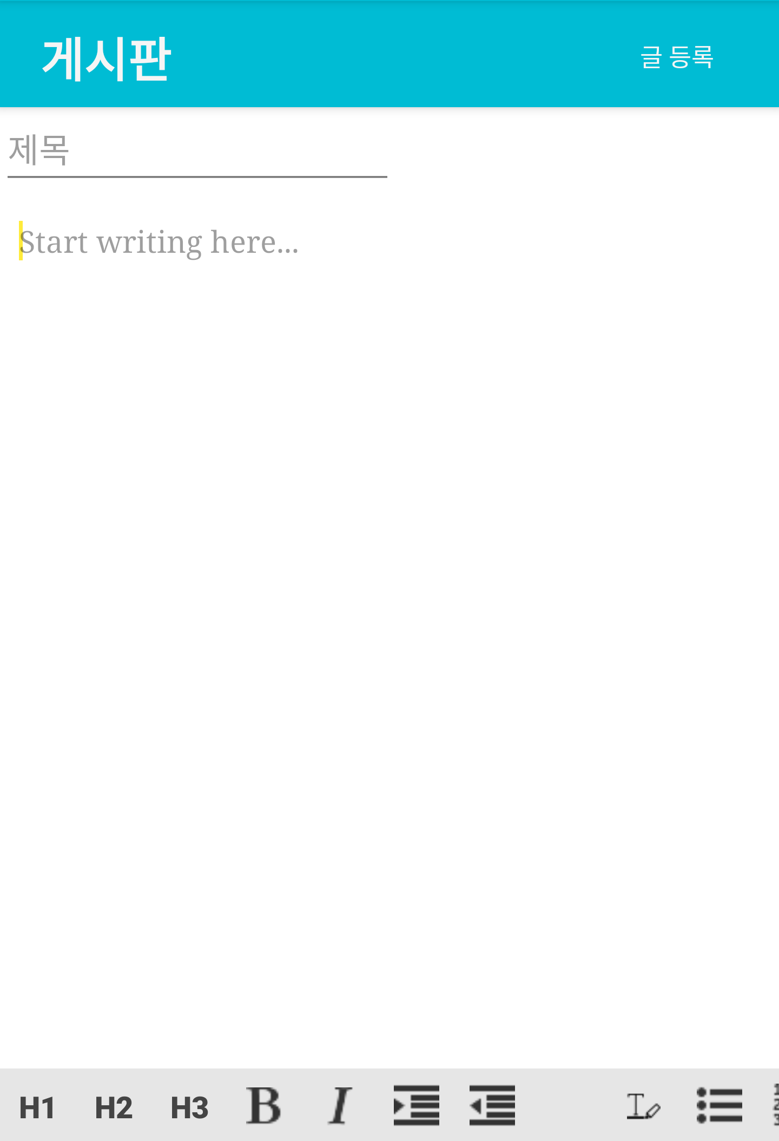
그림13. 게시물 추가 화면
CREATE_POST_1 :사용자는 제목과 내용을 포함한 게시물을 제작한다.
CREATE_POST_2 :사용자는 게시물을 서버에 전송하며 게시물 생성을 요청한다.
HANDLER_ERROR_1
제목이 비어있으면 제목을 채워달라는 메시지와 함께 error를 반환한다.
CREATE_POST_3 :서버에서 성공 메시지를 전달받으면 사용자에게 게시물 생성 완료 메시지를 전송한다.

2.3.6.1.2. REST API 설명
게시판 추가
<개요>
이것은 그룹 리더/멤버가 게시판 글을 추가할 때 쓰인다. 추가 성공 여부가 반환된다.

<요청 메시지 URL>
HTTP URL | /board/{groupid}
HTTP Method | POST
Content-Type | application/json; charset=UTF-8

<요청 메시지 명세>
HEADER:
{
X-AUTH-TOKEN:”jwt token”
}
BODY:
{
title:”게시판 제목”,
content:”게시판 내용”,
files:[{
path:”서버에 있는 파일 경로”
},]
}

<응답 메시지 명세>
TYPE: plaintext
BODY:
“success” or “fail”

파일 업로드
<개요>
이것은 게시판 글에 파일이 있을 때 사용된다.

<요청 메시지 URL>
HTTP URL | /upload
HTTP Method | POST
Content-Type | MultipartFile

<요청 메시지 명세>
HEADER:
{
X-AUTH-TOKEN:”jwt token”
}
BODY:
{
upload: multipart 이미지 파일
}

<응답 메시지 명세>
TYPE: plaintext
BODY:
파일이 서버에 저장된 경로

2.3.6.1.3. 비즈니스 로직 설명
com.untact.service.board에 있는 BoardService 인터페이스 중 게시판 추가는
public void addBoard(Board board,Long gno,MemberEntity member) 가 담당함.
게시판 글에 이미지가 포함되어 있으면 서버에 이미지가 업로드 될 때 그 경로도 같이 저장됨.

2.3.6.1.4. 레포지토리 설명
com.untact.persistent.board에 있는 BoardRepository중 save(…);(JpaRepository에서 제공하는)함수를 사용하여 게시글을 추가할 수 있다.

2.3.6.2. 게시판 갱신

2.3.6.2.1. 프론트엔드 컴포넌트 설명
BoardModify Activity에서 구현되는 내용으로 사용자는 본인이 작성한 게시물을 수정할 수있다.
UPDATE_POST_1 :사용자가 특정 게시물의 수정을 요청한다.
UPDATE_POST_2 :서버에서 게시물 정보를 전달받아 수정 가능한지 유효성을 검증한다.
VALIDATION_CHECK_1
게시물 작성자와 사용자 정보가 일치하면 수정이 가능하다는 메시지를 반환하고 아닐 시 수정 불가하다는 error를 반환한다
UPDATE_POST_3 :사용자가 게시물을 수정하고 저장을 요청한다.
UPDATE_POST_4 :서버에서 DB 수정이 완료되면 사용자에게 수정 완료 메시지를 전송한다.

2.3.6.2.2. REST API 설명
게시판 갱신
<개요>
이것은 그룹 리더/멤버가 게시판 글을 갱신할 때 쓰인다. 갱신 성공 여부가 반환된다.

<요청 메시지 URL>
HTTP URL | /board/{boardid}/{memberid}
HTTP Method | PUT
Content-Type | application/json; charset=UTF-8

<요청 메시지 명세>
HEADER:
{
X-AUTH-TOKEN:”jwt token”
}
BODY:
{
title:”게시판 제목”,
content:”게시판 내용”,
files:[{
path:”서버에 있는 파일 경로”
},]
}

<응답 메시지 명세>
TYPE: plaintext
BODY:
“success” or “fail”

2.3.6.2.3. 비즈니스 로직 설명
com.untact.service.board에 있는 BoardService 인터페이스 중 게시판 갱신은
public void modifyBoard(Board targetBoard,Long bno) 가 담당함.
게시판 글에 이미지가 포함되어 있으면 서버에 이미지가 업로드 될 때 그 경로도 같이 저장됨.

2.3.6.2.4. 레포지토리 설명
com.untact.persistent.board에 있는 BoardRepository중 save(…);(JpaRepository에서 제공하는)함수를 사용하여 게시글을 갱신할 수 있다.

2.3.6.3. 게시판 삭제

2.3.6.3.1. 프론트엔드 컴포넌트 설명
BoardModify Activity에서 구현되는 내용으로 사용자는 본인이 작성한 게시물을 삭제할 수 있다.
DELETE_POST_1 :사용자가 특정 게시물의 삭제를 요청한다.
DELETE_POST_2 :서버에서 게시물 정보를 전달받아 삭제 가능한지 유효성을 검증한다.
VALIDATION_CHECK_1
게시물 작성자와 사용자 정보가 일치하면 삭제가 가능하다는 메시지를 반환하고 아닐 시 삭제 불가하다는 error를 반환한다.
DELETE_POST_3 :서버에서 DB 수정이 완료되면 사용자에게 삭제 완료 메시지를 전송한다.

2.3.6.3.2. REST API 설명
게시판 삭제
<개요>
이것은 그룹 리더/멤버가 게시판 글을 삭제할 때 쓰인다. 삭제 성공 여부가 반환된다.

<요청 메시지 URL>
HTTP URL | /board/{boardid}/{memberid}
HTTP Method | DELETE
Content-Type | application/json; charset=UTF-8

<요청 메시지 명세>
HEADER:
{
X-AUTH-TOKEN:”jwt token”
}
BODY:
없음

<응답 메시지 명세>
TYPE: plaintext
BODY:
“success” or “fail”

2.3.6.3.3. 비즈니스 로직 설명
com.untact.service.board에 있는 BoardService 인터페이스 중 게시판 삭제는 public void deleteBoard(Long bno)가 담당함.

2.3.6.3.4. 레포지토리 설명
com.untact.persistent.board에 있는 BoardRepository중 deleteById(…);(JpaRepository에서 제공하는)함수를 사용하여 게시글을 삭제할 수 있다.

2.3.6.4. 게시판 보기

2.3.6.4.1. 프론트엔드 컴포넌트 설명
BoardList Activity와 BoardOne Activity에서 구현되는 내용으로 사용자가 소속된 그룹 게시판의 전체 게시물을 리스트로 나타내고 각 게시글 내용을 보여준다.
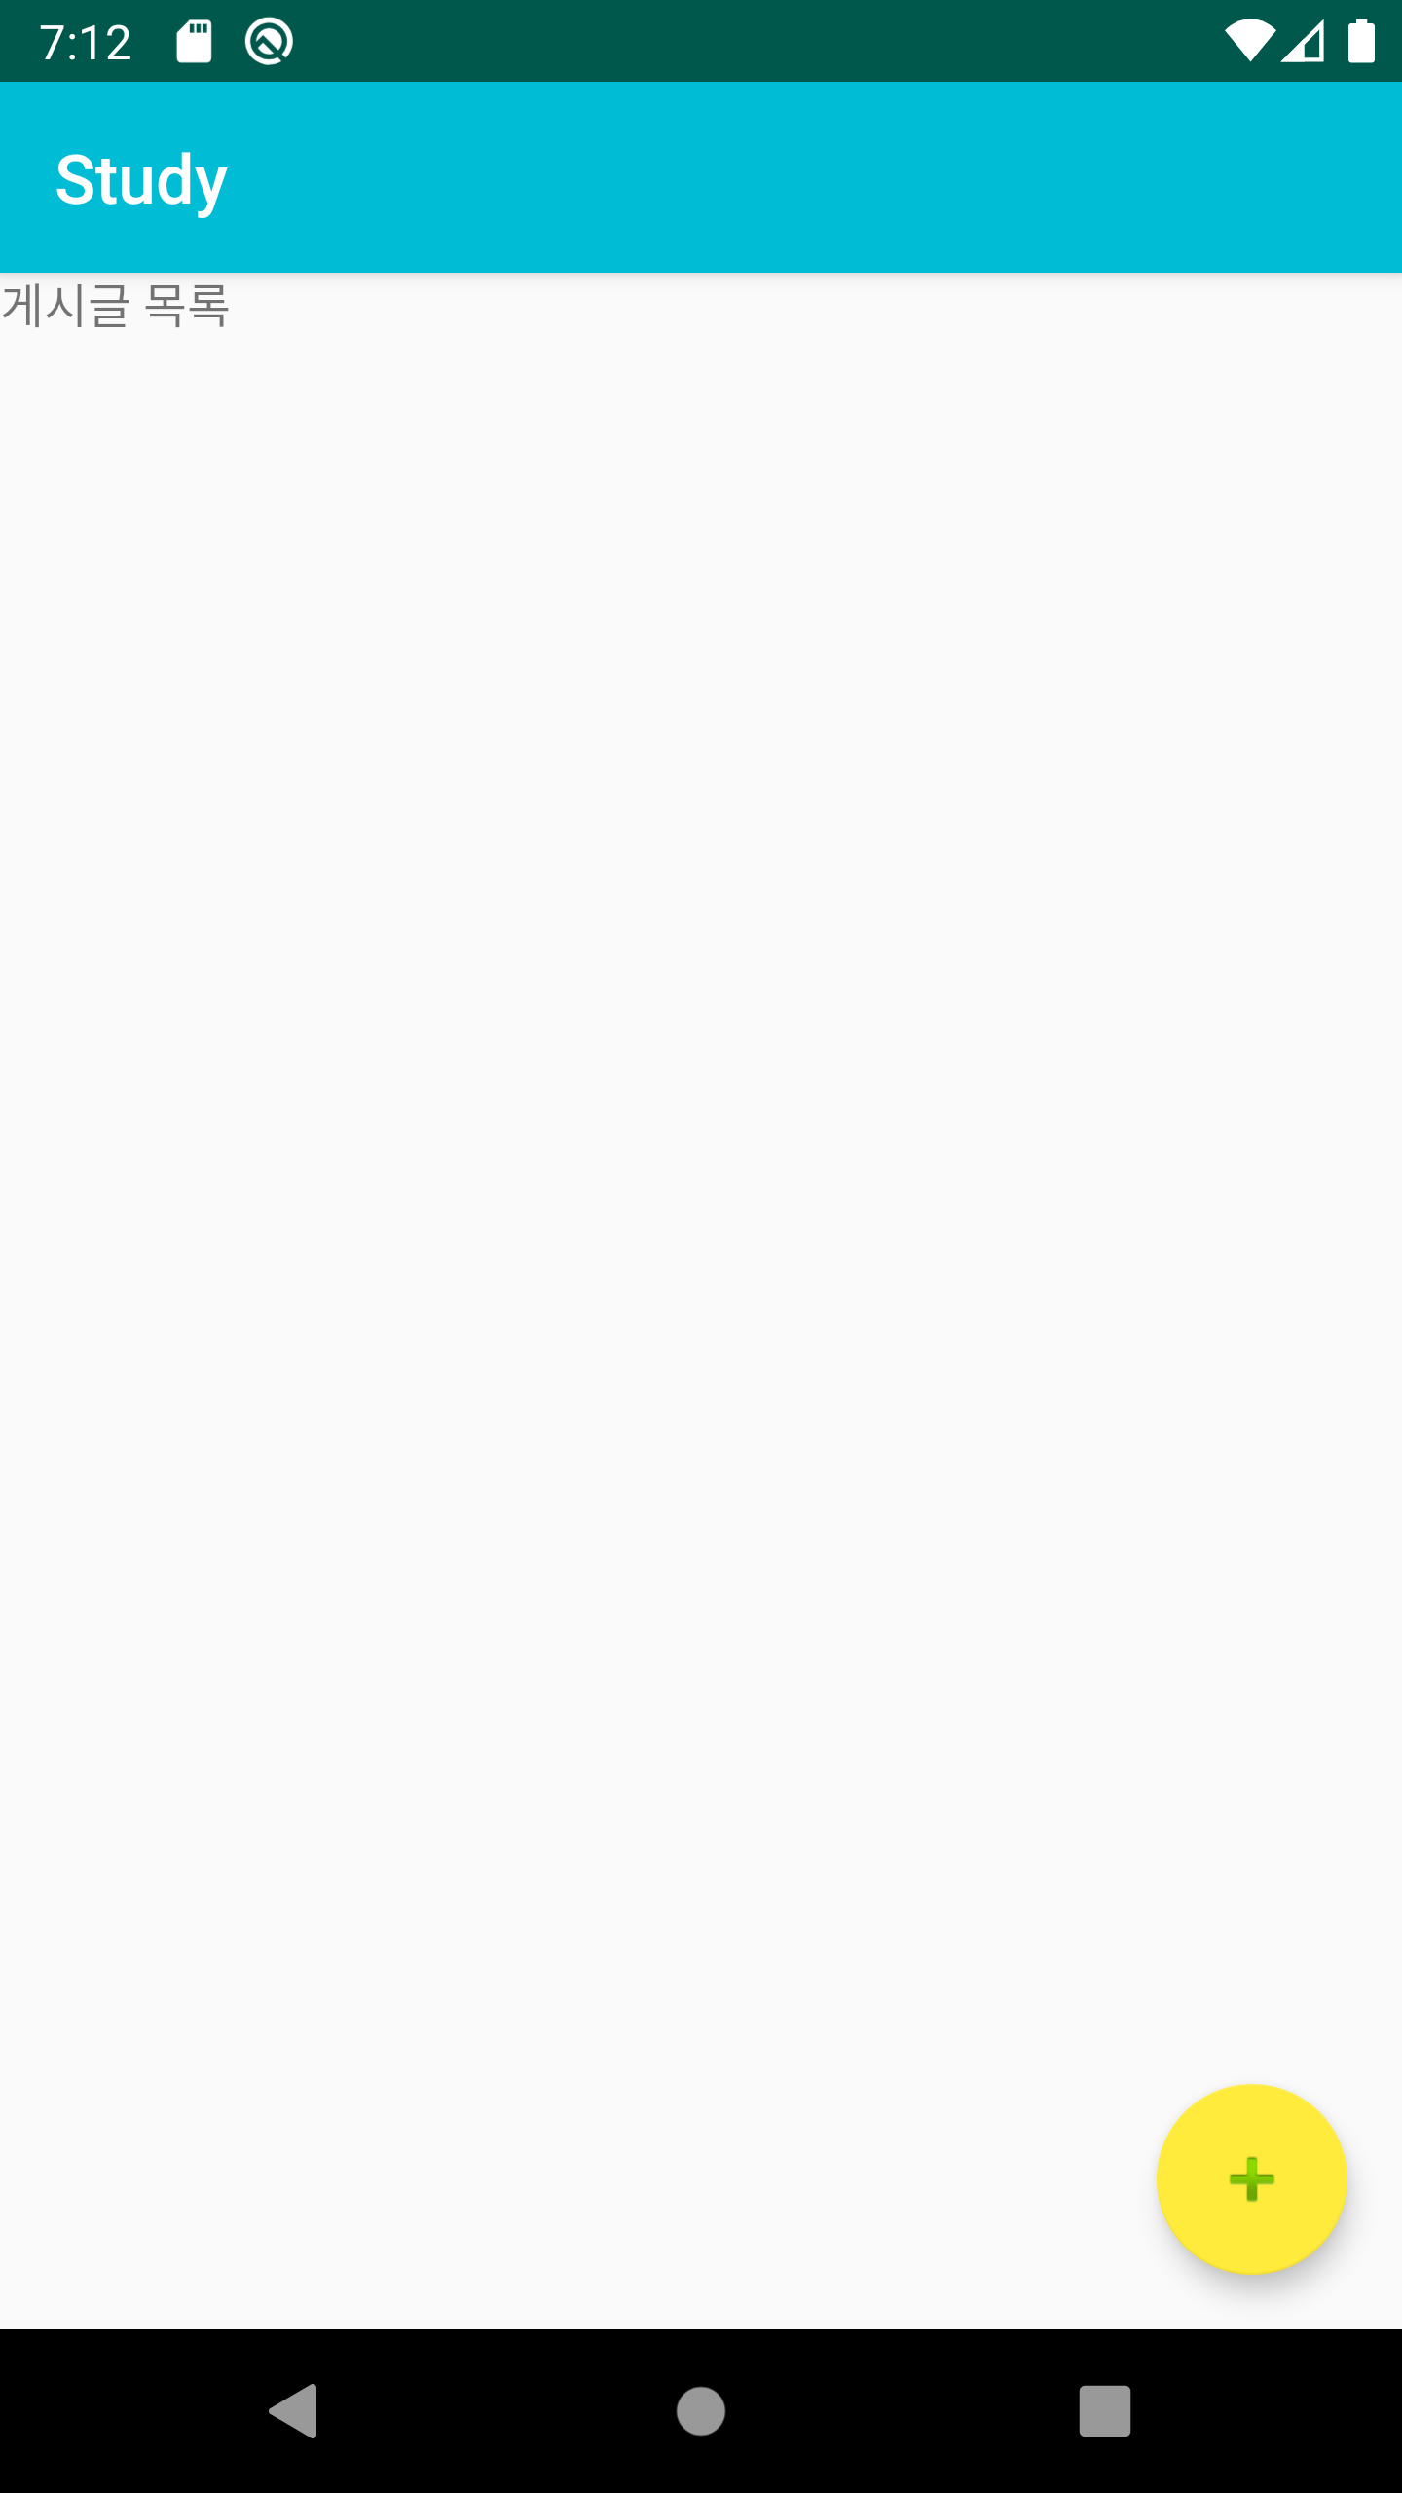
그림 14. 게시판 목록 화면
VIEW_BOARD_1 :사용자가 속한 그룹 정보를 서버에 전달한다.
VIEW_BOARD_2 :서버에서 사용자의 게시판 목록을 전달 받는다.
VIEW_BOARD_3 :리스트뷰로 시간표 목록을 화면에 나타낸다.

VIEW_POST_1 :게시판 목록에서 사용자는 보고자 하는 게시물을 선택하여 게시물 보기를 요청한다.
VIEW_POST_2 :해당 게시물 정보를 서버에 전달하고 게시물 내용을 요청한다.
VIEW_POST_3 :서버에서 전달 받은 게시물 내용을 화면에 나타낸다.

2.3.6.4.2. REST API 설명
그룹 내 게시판 글 목록
<개요>
이것은 그룹 리더/멤버가 게시판 글 목록을 보고자 할 때 쓰인다.
<요청 메시지 URL>
HTTP URL | /board/{groupid}
HTTP Method | GET
Content-Type | application/json; charset=UTF-8

<요청 메시지 명세>
HEADER:
{
X-AUTH-TOKEN:”jwt token”
}
BODY:
{
page:”페이지 번호”,
size:”페이지 범위”
}

<응답 메시지 명세>
TYPE: application/json; charset=UTF-8
BODY:
{
result:{
content:”페이지에 들어있는 내용”
},
totalPages:”총 페이지 수”
}
특정 종류 게시판 글 목록
<개요>
이것은 그룹 리더/멤버가 게시판 글 목록을 보고자 할 때 쓰인다.
<요청 메시지 URL>
HTTP URL | /board/kind/{groupid}/{kind}
HTTP Method | GET
Content-Type | application/json; charset=UTF-8

<요청 메시지 명세>
HEADER:
{
X-AUTH-TOKEN:”jwt token”
}
BODY:
{
page:”페이지 번호”,
size:”페이지 범위”
}

<응답 메시지 명세>
TYPE: application/json; charset=UTF-8
BODY:
{
result:{
content:”페이지에 들어있는 내용”
},
totalPages:”총 페이지 수”
}

게시판 글 하나
<개요>
이것은 그룹 리더/멤버가 각 게시물을 볼 때 쓰인다. 게시물 한 개를 반환한다.

<요청 메시지 URL>
HTTP URL | /board/{groupid}/{boardid}
HTTP Method | GET
Content-Type | application/json; charset=UTF-8

<요청 메시지 명세>
HEADER:
{
X-AUTH-TOKEN:”jwt token”
}
BODY:
없음

<응답 메시지 명세>
TYPE: application/json; charset=UTF-8
BODY:
{
title:”게시판 제목”,
content:”게시판 내용”,
files:[{
path:”서버에 있는 파일 경로”
},]
}

파일 다운로드
<개요>
이것은 이미지 불러오기등 파일을 다운로드할 때 쓰인다.

<요청 메시지 URL>
HTTP URL | /download/{year}/{month}/{date}/{name}
HTTP Method | GET
Content-Type | application/json; charset=UTF-8

<요청 메시지 명세>
HEADER:
{
X-AUTH-TOKEN:”jwt token”
}
BODY:
없음

<응답 메시지 명세>
TYPE: byte[]
BODY:
이미지 파일

2.3.6.4.3. 비즈니스 로직 설명
com.untact.service.board에 있는 BoardService 인터페이스 중 그룹 내 게시판 글 목록은
public Page<Board> getListWithPagingAndGroupNumber(PageVO pageVO, Long gno)가 담당함

com.untact.service.board에 있는 BoardService 인터페이스 중 게시판 글 하나는
public Board getOne(Long bno)가 담당함.

2.4.3.4.4. 레포지토리 설명
com.untact.persistent.board에 있는 BoardRepository중 getPageWithGroupNumber(…);
findById(…);(JpaRepository에서 제공하는)함수를 사용하여 게시글을 볼 수 있다.

2.3.7. 답글 관리

2.3.7.1. 답글 생성

2.3.7.1.1. 프론트엔드 컴포넌트 설명
Reply Activity에서 구현되는 내용으로 사용자는 그룹 게시물에 답글을 생성한다.
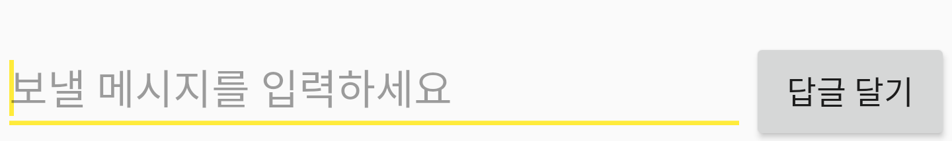
그림15. 답글 생성 화면
CREATE_REPLY_1 :사용자가 특정 게시물에 답글을 작성하고 생성을 요청한다.
CREATE_REPLY_2 :서버에 답글 정보와 해당 게시물 정보를 전달한다.
HANDLER_ERROR_1
답글이 공백이라면 error를 반환한다.
CREATE_REPLY_3 :서버가 DB 생성을 완료하면 답글 생성 완료 메시지를 사용자에게 전송한다.

2.3.7.1.2. REST API 설명
답글 추가
<개요>
이것은 그룹 리더/멤버가 답글을 추가할 때 쓰인다. 추가 성공 여부가 반환된다.

<요청 메시지 URL>
HTTP URL | /reply/{groupid}/{boardid}
HTTP Method | POST
Content-Type | application/json; charset=UTF-8

<요청 메시지 명세>
HEADER:
{
X-AUTH-TOKEN:”jwt token”
}
BODY:
{
message:”답글 내용”
}

<응답 메시지 명세>
TYPE: plaintext
BODY:
“success” or “fail”

2.3.7.1.3. 비즈니스 로직 설명
com.untact.service.reply에 있는 ReplyService 인터페이스 중 게시판 추가는
public void addReply(Reply reply,Long gno,Long bno,MemberEntity member)가 담당함.

2.3.7.1.4. 레포지토리 설명
com.untact.persistent.reply에 있는 ReplyRepository중 save(…);(JpaRepository에서 제공하는)함수를 사용하여 답글을 추가할 수 있다.

2.3.7.2. 답글 갱신

2.3.7.2.1. 프론트엔드 컴포넌트 설명
Reply Activity와 Reply Adapter 에서 구현된 내용으로 사용자는 본인이 작성한 답글을 수정할 수 있다.

UPDATE_REPLY_1 :사용자가 특정 답글 수정을 요청한다.
UPDATE_REPLY_2 :서버에서 답글 정보를 전달받아 수정이 가능한지 유효성을 검증한다.
VALIDATION_CHECK_1
답글 작성자와 사용자 정보가 일치하면 수정이 가능하다는 메시지를 반환하고 아닐 시 수정 불가하다는 error를 반환한다.
UPDATE_REPLY_3 :사용자는 답글을 수정하고 저장을 요청한다.
UPDATE_REPLY_4 :서버에 수정한 답글 정보를 전달한다.
HANDLER_ERROR_1
수정된 답글이 공백이라면 error를 반환한다.
UPDATE_REPLY_5 :서버가 DB 갱신을 완료하면 답글 수정 완료 메시지를 사용자에게 전송한다.

2.3.7.2.2. REST API 설명
답글 갱신
<개요>
이것은 그룹 리더/멤버가 답글을 갱신할 때 쓰인다. 갱신 성공 여부가 반환된다.

<요청 메시지 URL>
HTTP URL | /reply/{replyid}/{memberid}
HTTP Method | PUT
Content-Type | application/json; charset=UTF-8

<요청 메시지 명세>
HEADER:
{
X-AUTH-TOKEN:”jwt token”
}
BODY:
{
message:”답글 내용”
}

<응답 메시지 명세>
TYPE: plaintext
BODY:
“success” or “fail”

2.3.7.2.3. 비즈니스 로직 설명
com.untact.service.reply에 있는 ReplyService 인터페이스 중 답글 갱신은 public void modifyReply(Reply targetReply, Long rno)가 담당함.

2.3.7.2.4. 레포지토리 설명
com.untact.persistent.reply에 있는 ReplyRepository중 save(…);(JpaRepository에서 제공하는)함수를 사용하여 답글을 갱신할 수 있다.

2.3.7.3. 답글 삭제

2.3.7.3.1. 프론트엔드 컴포넌트 설명
Reply Activity에서 구현되는 내용으로 사용자는 본인이 작성한 답글을 삭제할 수 있다.
DELETE_REPLY_1 :사용자가 특정 답글의 삭제를 요청한다.
DELETE_REPLY_2 :서버에서 답글 정보를 전달받아 삭제 가능한지 유효성을 검증한다.
VALIDATION_CHECK_1
답글 작성자와 사용자 정보가 일치하면 삭제가 가능하다는 메시지를 반환하고 아닐 시 삭제 불가하다는 error를 반환한다.
DELETE_REPLY_3 :서버가 DB 삭제를 완료하면 답글 삭제 완료 메시지를 사용자에게 전송한다.

2.3.7.3.2. REST API 설명
답글 삭제
<개요>
이것은 그룹 리더/멤버가 답글을 삭제할 때 쓰인다. 삭제 성공 여부가 반환된다.

<요청 메시지 URL>
HTTP URL | /reply/{replyid}/{memberid}
HTTP Method | DELETE
Content-Type | application/json; charset=UTF-8

<요청 메시지 명세>
HEADER:
{
X-AUTH-TOKEN:”jwt token”
}
BODY:
없음

<응답 메시지 명세>
TYPE: plaintext
BODY:
“success” or “fail”

2.3.7.3.3. 비즈니스 로직 설명
com.untact.service.reply에 있는 ReplyService 인터페이스 중 답글 삭제는 public void deleteReply(Long rno)가 담당함.

2.3.7.3.4. 레포지토리 설명
com.untact.persistent.reply에 있는 ReplyRepository중 deleteById(…);(JpaRepository에서 제공하는)함수를 사용하여 답글을 삭제할 수 있다.

2.3.7.4. 답글 보기

2.3.7.4.1. 프론트엔드 컴포넌트 설명
BoardOne Activity에서 구현되는 내용으로 사용자는 소속 그룹 게시물에 달린 답글을 볼 수 있다.
VIEW_REPLY_1 :사용자가 특정 게시물을 선택한다.
VIEW_REPLY_2 :게시물에 해당하는 답글 정보를 서버에 요청한다.
VIEW_REPLY_3 :답글을 화면에 나타낸다.
VALIDATION_CHECK_1
게시물 작성자와 사용자 정보가 일치하면 삭제가 가능하다는 메시지를 반환하고 아닐 시 삭제 불가하다는 error를 반환한다.

2.3.7.4.2. REST API 설명
게시판 글 내 답글 목록
<개요>
이것은 그룹 리더/멤버가 답글 목록을 보고자 할 때 쓰인다.

<요청 메시지 URL>
HTTP URL | /reply/{groupid}/{boardid}
HTTP Method | GET
Content-Type | application/json; charset=UTF-8

<요청 메시지 명세>
HEADER:
{
X-AUTH-TOKEN:”jwt token”
}
BODY:
{
page:”페이지 번호”,
size:”페이지 범위”
}

<응답 메시지 명세>
TYPE: application/json; charset=UTF-8
BODY:
{
result:{
content:”페이지에 들어있는 내용”
},
totalPages:”총 페이지 수”
}

2.3.7.4.3. 비즈니스 로직 설명
com.untact.service.reply에 있는 ReplyService 인터페이스 중 게시판 글 내 답글 목록은public Page<Reply> getListWithPagingAndBoardNumber(PageVO pageVO, Long bno)가 담당함

2.3.7.4.4. 레포지토리 설명
com.untact.persistent.reply에 있는 ReplyRepository중에 getPageWithBoardNumber (…); 함수를 사용한다. 이를 통해 답글을 볼 수 있다.

2.3.8. 채팅 관리/화상회의 관리
채팅 종류에는 일반 채팅과, 영어만 이용하는 채팅이 있다. 일반 채팅은 사용자들끼리 대화하는 공간으로 WEBSOKCET, STOMP를 통해 구현된다. 이때 대화 내용은 저장하지 않는다.
영어만 이용하는 채팅은 사용자들끼리 영어만 이용해서 대화하는 공간으로 WEBSOCKET, STOMP를 통해 구현한다. 이때 사용자들끼리의 대화 내용은 DB에 저장한다. 이는 컨텐츠 제공 등에 쓰기 위함이다.

2.3.8.1. 채팅 메시지 전송

2.3.8.1.1. 프론트엔드 컴포넌트 설명
GeneralChat Activity에서 구현되는 내용으로 그룹 내 채팅 기능을 수행한다.
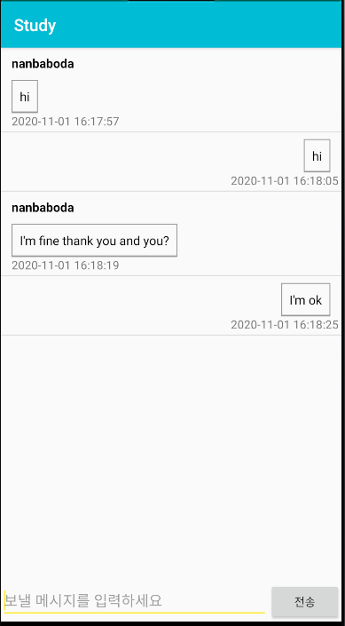
그림 16. 일반채팅 화면
SEND_CHAT_1 :사용자가 채팅 메시지를 작성하고 전송을 요청한다.
SEND_CHAT_2 :서버에 사용자 정보와 해당 채팅방 정보 및 메시지 내용을 전달한다.
HANDLER_ERROR_1
메시지 내용이 공백이면 error를 반환한다.
SEND_CHAT_3 :서버가 DB 생성을 완료하면 사용자가 작성한 댓글이 오른쪽 정렬로 화면에 나타난다.

2.3.8.1.2. 소켓 통신 과정 설명
소켓통신은 다음의 과정을 거친다.
- 사용자는 클라이언트에서 *ChatRoomActivity(*은 임의의 문자열을 말함)에 접속한다.
- *ChatRoomActivity는 OnCreate함수가 호출될 때 즉, 생성될 때 StompClient를 Open하고 Connect한다. 이때 Connect 주소는 ws://rootaddress/endpoint/websocket이다.
- StompClient는 특정 주제에 구독한다. 이때 구독한다는 것은 같은 소켓에 구독한 다른 사람들의 메시지를 받아본다는 의미이다. 구독 주소의 prefix는 /sub로 한다.
- StompClient에서 보낼 데이터가 있으면 send를 호출한다. 그러면 이 소켓에 구독하고 있는 사람들 모두 메시지를 받을 수 있게 되는데 그 메시지를 출력하도록 한다.

2.3.8.2. 채팅 인원 확인

2.3.8.2.1. 프론트엔드 컴포넌트 설명
ChatMemberList Activity에서 구현되는 내용으로 사용자는 현재 채팅에 참여중인 인원을 확인할 수 있다.

CHECK_MEMBER_IN_CHAT_1 :사용자가 채팅에 참여하면 멤버 정보를 서버에 전송한다.
CHECK_MEMBER_IN_CHAT_2 :서버에서 현재 채팅에 참여중인 인원수를 전달 받아 채팅방 화면에 나타낸다.

2.3.8.2.2. 소켓 통신 과정 설명
소켓통신은 다음의 과정을 거친다.
1) 구독한 사람의 member 정보를 서버에 저장한다. 이때 저장은
Map<subscription address,Map<session Id,MemberEntity>> memberMap에 하나
Map<session Id, subscription address> sessionIdToDestination에 하나 저장한다.
2) 구독을 한 뒤에 처음에 hello 메시지를 보낸다. 그러면 서버에서 메시지를 만들어 그것을 구독하는 다른 사람들에게 메시지를 보여준다. 그리고 그 메시지에 현재 채팅방 인원을 포함하여 전달한다.
3) 그러면 클라이언트에서 채팅인원이 몇 명인지 확인할 수 있다.
4) 클라이언트가 채팅방을 나가면 sessionIdToDestination을 이용해 subscription address를 알아내고 그것을 이용해 memberMap에 member entity를 삭제한다. 그리고 sessionIdToDestination에 있는 것도 삭제한다. 이후 해당 채팅방을 구독하고 있는 다른 사용자들에게 나간 사용자를 알리는 메시지와 함께 현재 채팅방 인원을 보낸다.

2.3.8.3. 화상회의 관리
화상회의는 openvidu(https://openvidu.io/), webRTC를 이용해서 구현한다. 화상회의는 다른 기능과 서버를 분리한다. 세션은 session+groupid로 한다. 화상회의 강제 퇴장 등의 기능은 openvidu의 rest api를 참조해서 만든다. 현재까지는 같은 네트워크 상에서만 동작하며 다른 네트워크에서는 동작하지 않는다.

2.3.8.3.1. 프론트엔드 컴포넌트 설명

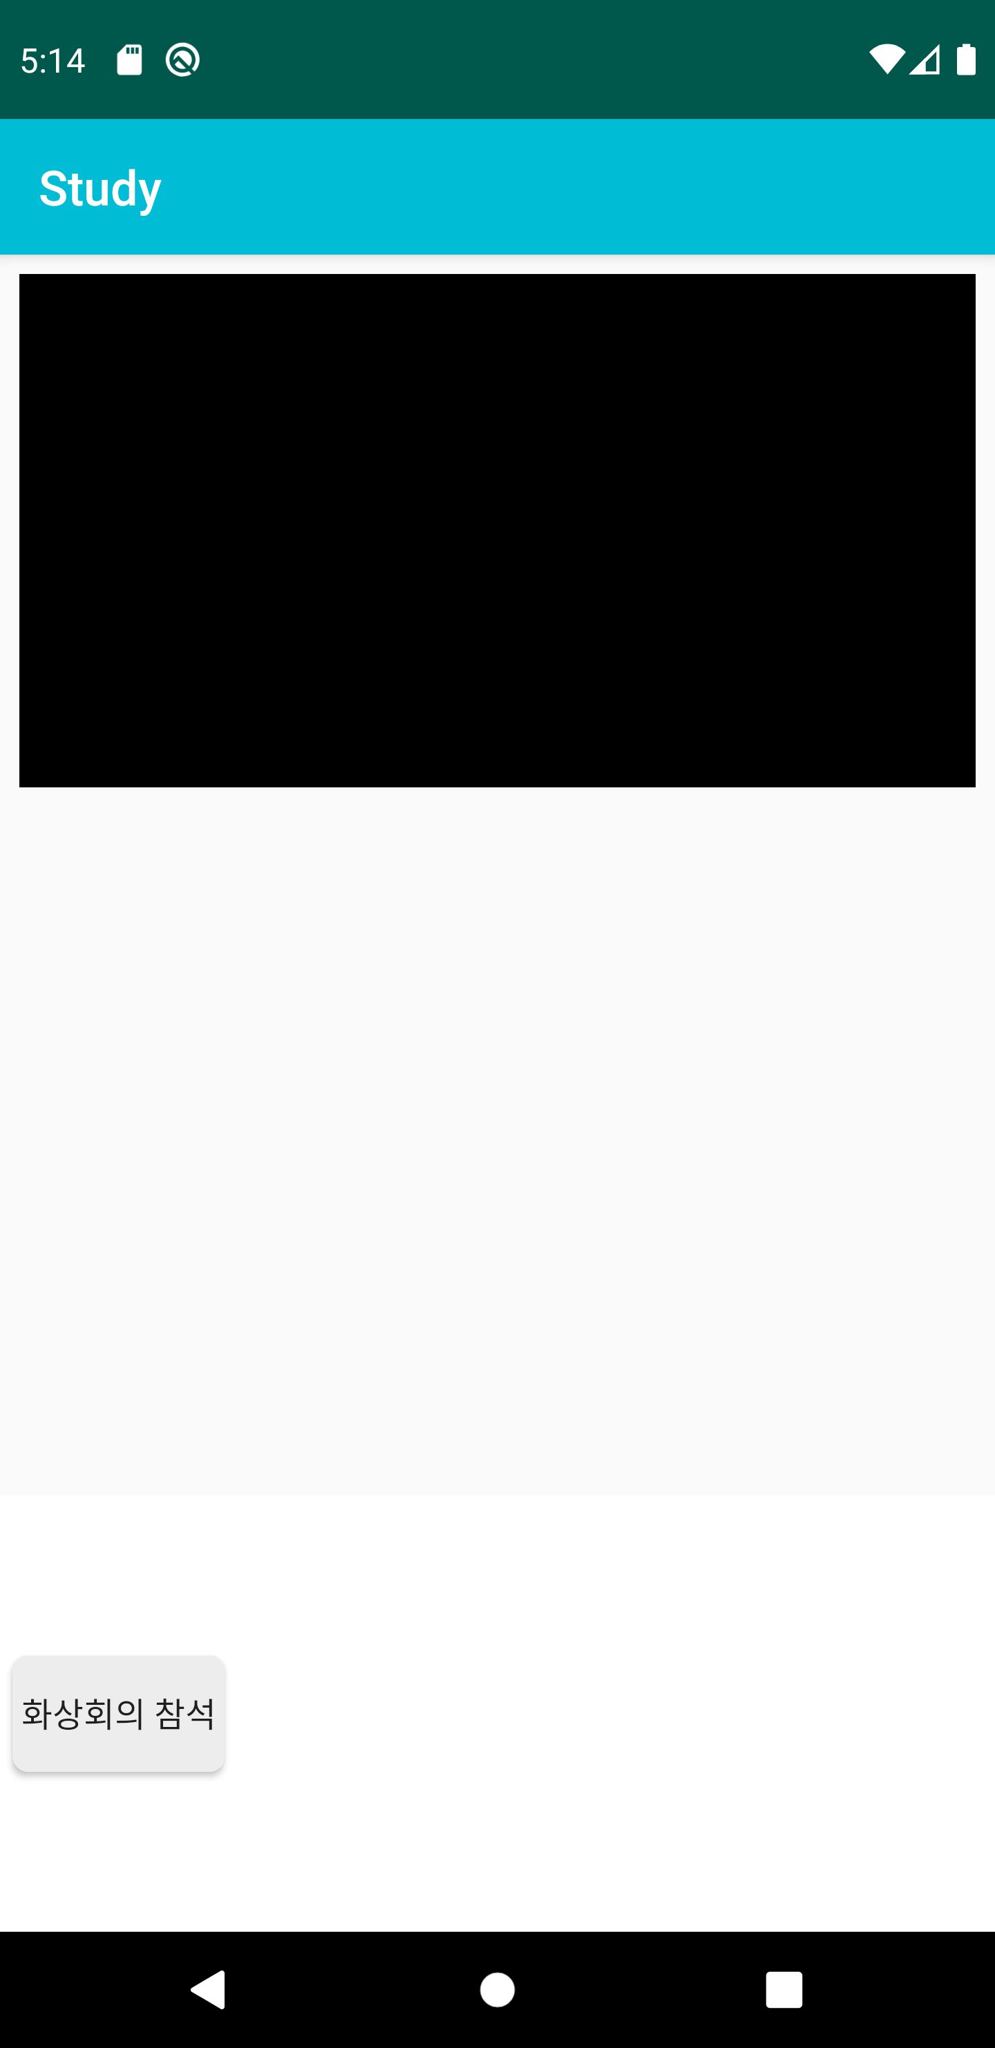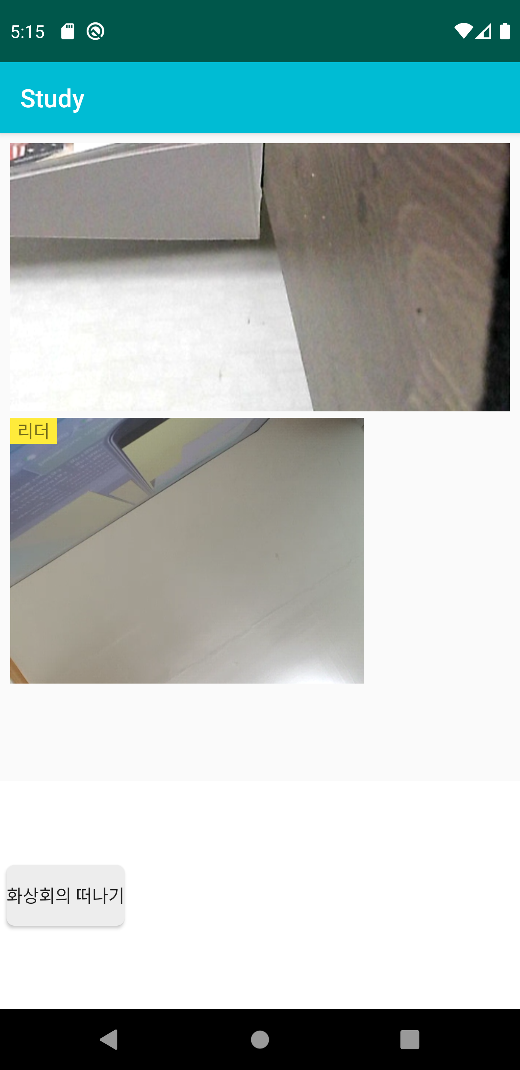
그림 17. 화상회의 참여 전/후

화상회의에 참여를 안하면 다음과 같이 검은 화면이 뜨면서 화상회의 참석 버튼이 뜨게 된다. 이 화상회의 참석 버튼을 누르면 다른 사용자들의 화면이 보임과 동시에 화상회의 떠나기 버튼이 뜨게 된다. 화상회의에 참여하게 되면 다른 사람들과 목소리와 영상을 주고 받을 수 있게 된다. 화상회의 떠나기 버튼을 누르면 화상회의가 종료된다.

2.3.8.3.2. 소켓 통신 과정 설명
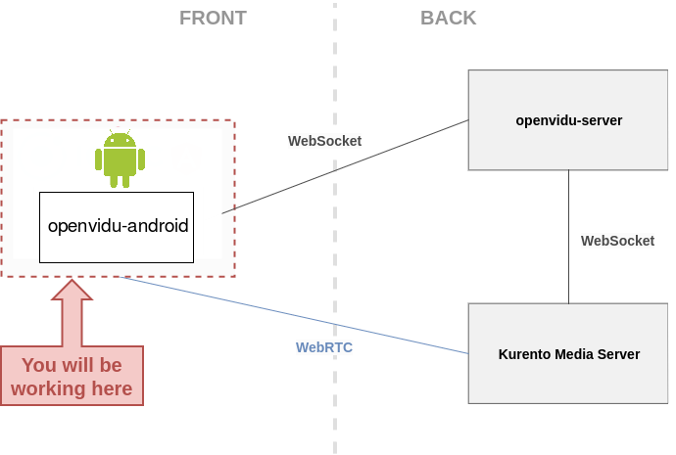
그림 18. 화상회의 구성도

화상회의는 위의 이미지처럼 이루어진다. 화상회의 참가를 누르면 android는 openvidu-server와 연결을 시도한다. 연결에 성공하게 되면 kurento media server가 사용자들간의 연결을 중재한다. 이때 사용자와 다른 사용자들끼리의 연결은 WebRTC를 통해서 이루어진다. 그리고 화상회의를 종료하길 원하면 종료 메시지를 보낸 뒤에 Session을 끝내게 된다.

2.3.9. 영어 컨텐츠 관리

2.3.9.1. 단어 수집

2.3.9.1.1 단어 수집
여러 토익 단어 교재를 조사해 본 결과 토익에 출제된 단어 총 8000개 중 약 2000개는 1번만 출제된 단어들, 약 1000개는 기초 단어들, 이 3000개를 제외한 약 5000개의 단어가 토익을 공부할 때 필수단어라고 불린다는 사실을 발견하였다. 각 영어 시험별로 단어들을 수집하는게 초기 목표였으나 시간 상 한계가 있어 토익 단어만 수집하여 사용자에게 기본 단어장으로 제공한다. 해커스와 시나공의 무료 배포 자료를 참고하여 수집한 단어는 구동사를 포함해 총 5777개이다.

2.3.9.1.2. 단어의 의미 및 유의어, 반의어 크롤링
토익 단어교재에서 제공되는 단어의 뜻이 조금씩 차이가 있는 것을 발견하고 그를 통일시켜 제공하기 위해 영어 단어만 수집을 진행하였다. 그 후 BeautifulSoup을 사용한 python 코드를 작성하여 네이버 사전에서 품사와 뜻을, Thesauras 사이트에서 유의어들과 반의어들을 크롤링하여 수집하였다. 본 개발자의 시스템 환경에서 크롤링은 한 단어당 1~2초 내로 완료된다. 유의어와 반의어는 list 형식으로 저장하여 서버로 전송될 것이다. 뜻과 품사의 경우 만약 검색결과가 존재하지 않는다면 NOTFOUND로 저장하였으며 그 원인이 오타가 있거나 자주 사용하지 않는 단어들이었기 때문에 수동으로 수정하거나 삭제하였다. 아래 그림은 뜻과 품사를 크롤링하는 코드의 일부이다.
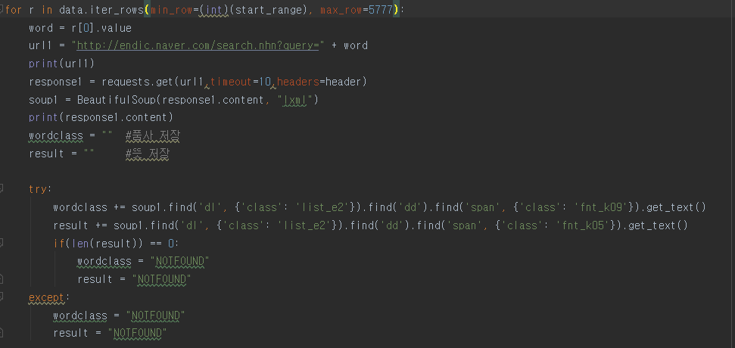
그림19. 뜻/품사 크롤링 코드

2.3.9.1.3. 단어의 난이도 라벨링
단어의 난이도를 측정하는 방법은 여러가지가 있으나 영국의 Adam Kilgarrif가 BNC(British National Corpus) 라는 예문들에서 모든 영단어의 사용 빈도를 정리해 놓은 자료를 이용하기로 하였으며 사용빈도가 높을수록 단어의 난이도가 낮다고 판단하였다. NLTK를 이용한 python 코드를 작성해 이 자료에서 단어의 빈도 수를 추출하는 프로그램을 작성하였다. 빈도 수를 csv 파일로 출력하여 내림차순 정렬한 뒤 빈도 수가 0인 단어들은 난이도 ‘any’로 분류하였으며 나머지 단어들을 동등한 개수로 다섯 그룹으로 나눠 ‘soeasy’, ‘easy’, ‘normal’, ‘hard’, ‘sohard’로 분류하는 프로그램을 다시 작성하여 총 5777개의 단어의 난이도를 라벨링하였다. 난이도가 ‘any’인 단어들의 경우 오타가 있거나 여러 단어로 이루어진 구의 형태라 역시 수동으로 수정하거나 삭제하였다.

2.3.9.2. 단어장

2.3.9.2.1. 단어장 추가

2.3.9.2.1.1 프론트엔드 컴포넌트 설명
VocaAdd Activity에서 구현되는 내용으로 사용자는 어플에서 기본적으로 제공하는 단어장 외에 추가적으로 단어장을 추가할 수 있다. 사용자 내부 디바이스 다운로드 디렉토리에 있는 txt 파일을 대상으로 하며 입력형식은 단어만 한 줄에 한 개씩 입력하는 형태를 만족해야 한다.

ADD_VOCA_1 :사용자가 단어장 추가를 요청하면 내부 파일 목록을 리스트 형식으로 보여준다.
ADD_VOCA _2 :사용자는 파일 목록에서 원하는 단어장을 선택한다.
HANDLER_ERROR_1
입력 형식이 올바르지 않으면 error를 반환한다.
ADD_VOCA _3 :서버가 DB에 단어장 추가를 완료하면 성공 메시지를 전달한다.
HANDLER_ERROR_2
DB 업데이트가 정상적이지 않으면 error를 반환한다.

2.3.9.2.1.2. REST API 설명
단어장 추가
<개요>
이것은 단어장 리스트를 보고자 할 때 쓰인다.
<요청 메시지 URL>
HTTP URL | /vocabulary/{groupid}
HTTP Method | POST
Content-Type | application/json; charset=UTF-8

<요청 메시지 명세>
HEADER:
{
X-AUTH-TOKEN:”jwt token”
}
BODY:
{
title:”제목”,
content:[
“내용들”,
]
}

<응답 메시지 명세>
TYPE: plaintext
BODY:
{
“success” or “fail”
}

2.3.9.2.1.3. 비즈니스 로직 설명
com.untact.service.vocabulary에 있는 VocabularyService 인터페이스 중 단어장 리스트 보기는 getListWithPagingAndGroupNumberAndMemberNumber(…);가 담당함.
com.untact.service.vocabulary에 있는 VocabularyService 인터페이스 중 단어장 하나 보기는 getVocabularyItemsWithPagingAndVocabularyNumber(…);가 담당함.

2.3.9.2.2. 단어장 보기(표,카드)

2.3.9.2.2.1 프론트엔드 컴포넌트 설명
사용자가 VocaList에서 원하는 단어장을 선택하면 표(VocaTable) 또는 카드(VocaCard) 형식으로 단어장을 볼 수 있다.
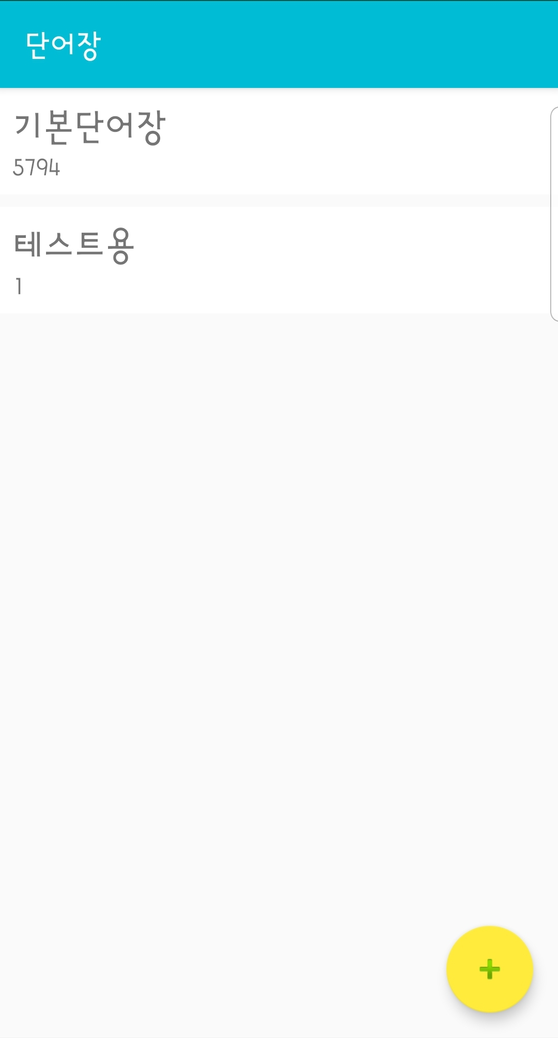
그림20. 단어장 리스트

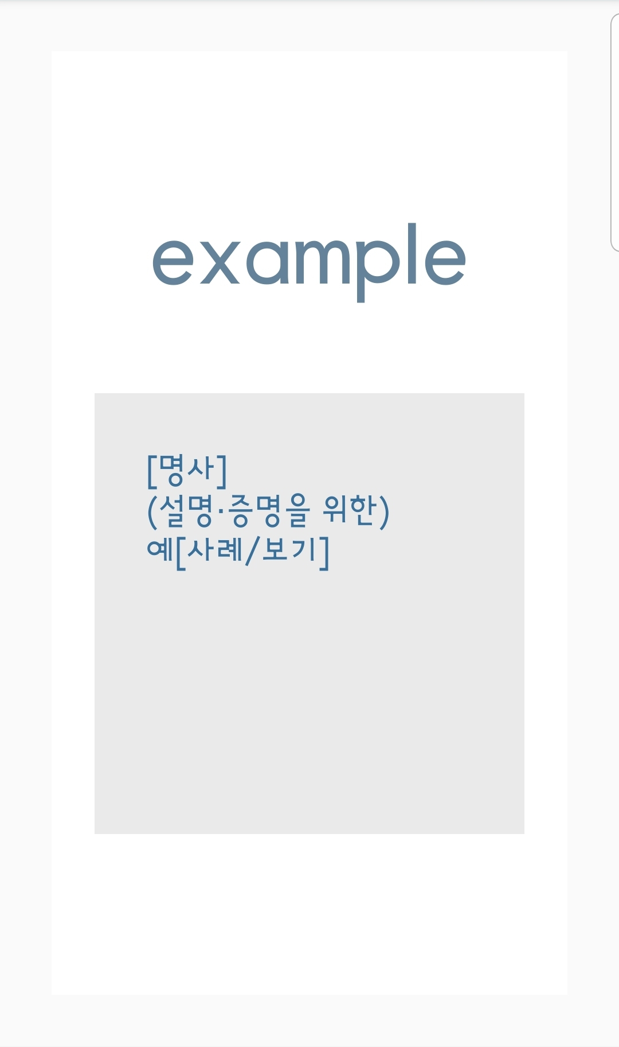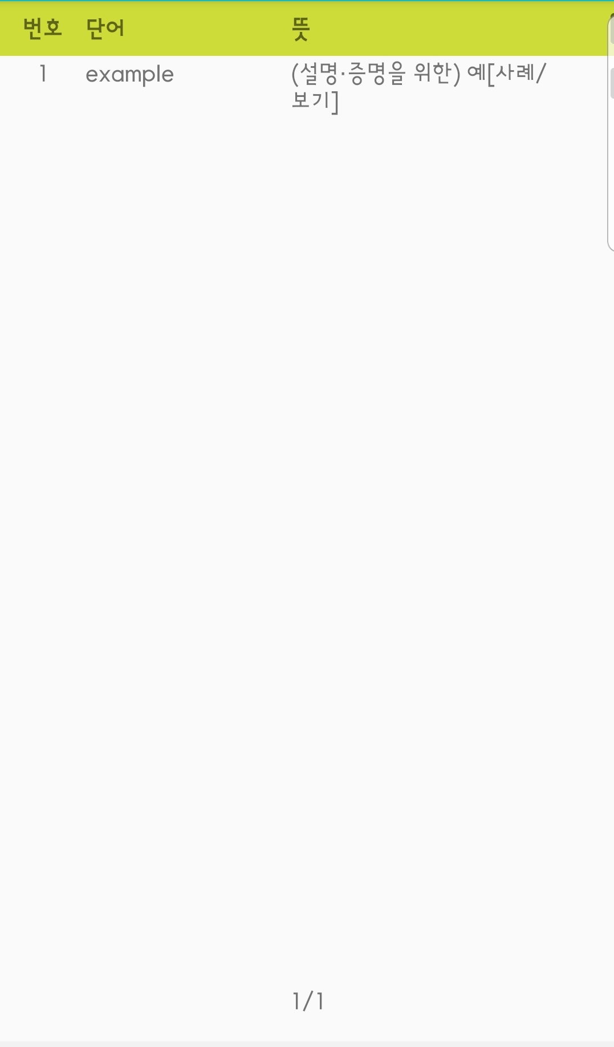
그림21. 단어장 카드/표 (좌측부터)

VIEW_VOCA_1 :사용자는 단어장 목록에서 원하는 단어장을 선택한다.
VIEW _VOCA _2 :서버에서 해당 단어 정보를 제공받아 카드 형식(기본값)으로 단어장을 보여준다.
VIEW _VOCA _3 :사용자는 상단의 버튼을 이용해 단어장을 표 형식으로 변환시킬 수 있다.

2.3.9.2.2.2. REST API 설명
단어장 리스트 보기
<개요>
이것은 단어장 리스트를 보고자 할 때 쓰인다.
<요청 메시지 URL>
HTTP URL | /vocabulary/{groupid}
HTTP Method | GET
Content-Type | application/json; charset=UTF-8

<요청 메시지 명세>
HEADER:
{
X-AUTH-TOKEN:”jwt token”
}
BODY:
{
page:”페이지 번호”,
size:”페이지 범위”
}

<응답 메시지 명세>
TYPE: application/json; charset=UTF-8
BODY:
{
result:{
content:”페이지에 들어있는 내용”
},
totalPages:”총 페이지 수”
}
단어장 하나 보기
<개요>
이것은 특정 단어장을 보고자 할 때 쓰인다.
<요청 메시지 URL>
HTTP URL | /vocabulary/{groupid}/{vocabularyid}
HTTP Method | GET
Content-Type | application/json; charset=UTF-8

<요청 메시지 명세>
HEADER:
{
X-AUTH-TOKEN:”jwt token”
}
BODY:
{
page:”페이지 번호”,
size:”페이지 범위”
}

<응답 메시지 명세>
TYPE: application/json; charset=UTF-8
BODY:
{
result:{
content:”페이지에 들어있는 내용”
},
totalPages:”총 페이지 수”
}

2.3.9.2.2.3. 비즈니스 로직 설명
com.untact.service.vocabulary에 있는 VocabularyService 인터페이스 중 단어장 리스트 보기는 addVoca(…);가 담당함
서버에 단어장이 없으면 그 단어들을 크롤링 해서 DB에 저장한뒤에 단어장에 추가함

2.3.9.3. 퀴즈 및 랭킹전

2.3.9.3.1 퀴즈
사용자의 단어장을 바탕으로 문제들을 생성하여 사용자의 실력을 측정할 수 있는 퀴즈를 제공할 것이다. 퀴즈는 사용자가 퀴즈를 내도록 지정한 단어장에서 무작위로 단어를 뽑아 그 단어에 대한 문제를 생성하는 방식으로 구현될 것이다.

퀴즈의 유형에는 단순히 영어 단어를 주고 옳은 뜻을 고르거나 한글 뜻을 주고 그에 가장 가까운 영어 단어를 고르는 것 뿐만 아니라 영어 단어를 주고 그와 비슷한 뜻을 가진 영어단어 고르기, 영어 단어를 주고 그와 반대되는 뜻을 가진 영어 단어 고르기 등 여러가지 타입들이 제공될 것이며 이를 제공함에 있어 위의 단어장 기능을 이용할 것이다.

2.3.9.3.1.1. 프론트엔드 컴포넌트 설명
사용자가 퀴즈 유형과 퀴즈 단어장 또는 퀴즈 난이도를 선택하면 퀴즈를 풀 수 있고, 퀴즈 결과를 받아볼 수 있다.
QUIZ_1 :사용자는 퀴즈 유형을 선택한다
QUIZ _2 :사용자는 퀴즈 단어장 또는 퀴즈 난이도를 선택한다. 그러면 서버에서 퀴즈를 만들어서 사용자에게 보낸다
QUIZ _3 :사용자는 퀴즈를 푼다.
QUIZ _4 :사용자는 퀴즈 결과를 본다.

2.3.9.3.1.2. REST API 설명
퀴즈 미리 생성
<개요>
이것은 관리자가 퀴즈 자동 만들기를 요청할 때 사용된다. 관리자만 접근 가능하다.
<요청 메시지 URL>
HTTP URL | /admin/setupquiz
HTTP Method | POST
Content-Type | application/json; charset=UTF-8

<요청 메시지 명세>
HEADER:
{
X-AUTH-TOKEN:”jwt token”
}
BODY:
없음

<응답 메시지 명세>
TYPE: plaintext
BODY:
{
“success” or “fail”
}
퀴즈 얻기
<개요>
이것은 사용자가 퀴즈를 얻고자 할 때 사용된다.
<요청 메시지 URL>
HTTP URL | /quiz/{groupid}/{vocabularyid}/{kind}/{count}/{difficulty}
HTTP Method | POST
Content-Type | application/json; charset=UTF-8

<요청 메시지 명세>
HEADER:
{
X-AUTH-TOKEN:”jwt token”
}
BODY:
없음

<응답 메시지 명세>
TYPE: application/json; charset=UTF-8
BODY:
{
quiz:[
{
problem:”문제”,
ans1:”선지1”,
ans2:”선지2”,
ans3:”선지3”,
ans4:”선지4”,
spelling:”스펠링”
},
]
}

2.3.9.3.1.3. 비즈니스 로직 설명
com.untact.service.admin에 있는 AdminService에서 퀴즈 미리 생성은 Boolean setup();을 이용한다. 이것은 서버에 있는 영어 단어 뜻, 유의어, 반의어를 모두 읽은 뒤에 퀴즈를 생성하는 것이다. 하나의 스펠링에 대해 영어-뜻, 뜻-영어 문제를 만들고자 한다면 그 단어의 유의어를 오답으로 넣지 말아야 한다. 즉 영어-뜻, 뜻-영어 문제의 오답은 유의어와는 관련이 없어야 한다.
com.untact.service.quiz에 있는 QuizService에서 퀴즈 얻기는 generateQuiz()를 이용한다. 이것은 서버에 미리 저장되어 있는 것들 중에서 랜덤으로 골라오는 것이다.

2.3.9.3.2 랭킹전
위의 퀴즈 기능과 마찬가지로 사용자가 지정한 단어장에서 무작위로 단어를 뽑아 그 단어에 대한 문제를 생성하는 기능이나 이는 같은 날, 같은 시간에 스터디 멤버 전원이 참가하여 점수 경쟁을 할 수 있게 해주는 기능이다. 이 기능을 통하여 1주일 간 같은 분량의 단어를 공부해서 성취도를 확인하고 서로를 평가하는 등의 상호작용이 가능할 것이다.

예치금 및 벌금 기능과 연동하여, 사전에 금액을 설정하여 랭킹전에서 1위를 한 멤버에게 상금을 주는 시스템도 사용자들에게 제공될 것이다.

2.3.9.3.2.1. 프론트엔드 컴포넌트 설명
사용자들은 서로 랭킹전을 진행할 수 있다.
RANK _1 :사용자는 랭킹전에 참여한다. 참여 인원이 3명 이상이면 그룹 리더는 게임시작 버튼을 누른다.
RANK _2 :그룹 리더는 상금을 설정한뒤에 게임을 진행한다.
RANK _3 :남은 시간동안 사용자는 퀴즈를 푼다.
RANK _4 :시간이 지나면 랭킹은 종료되고 상금이 순위에 따라 지급된다.

2.3.9.3.2.2. 소켓통신 과정 설명
소켓 통신은 다음의 과정을 거친다.
- 랭킹전에 참여한 사람들은 /hellorank/{groupid}메시지를 보냄으로써 /sub/rank/{groupid}에 구독하고 게임에 참여한 사람에게 게임 참여 사실을 알린다.
- 사용자가 /rankstarttry/{groupid}를 보내면 참여 인원이 3명 이상인지, 그룹 리더인지를 확인하고 그 결과를 반환한다.
- /rankstarttry/{groupid}에서 “Y” 즉 시작 가능하다는 메시지를 보내면 상금을 입력하게 되고 상금을 입력한 뒤에 사용자가 /rankstart/{groupid}로 메시지를 보내면 입력한 상금이 유효한지 확인한 뒤에 prizeMap에 상금들을 저장하고 시작한다. 이때 /sub/rank/{groupid}에 구독한 사람 모두 이 링크에 대하여 구독 해제가 된다.
- 구독 해제가 된 사용자들은 /hellogame/{groupid}로 메시지를 보내서 /sub/rankgame/{groupid}로 다시 구독한다. 구독을 하면 퀴즈 문제들을 받게 된다.
- 사용자의 남은 시간이 0이 되면 /finishgame/{groupid}로 메시지를 보내는데 이때 문제를 푼 것도 함께 보낸다. 그러면 자동으로 채점이 이루어지고 모든 사람이 문제를 푼 것을 보내면 상금을 수여한 뒤에 끝났음 메시지를 반환한다.
- 끝났음 메시지를 받은 사용자는 랭킹 상태를 확인할 수 있다.

3. 용어설명
비대면 영어 스터디 시스템 개발의 목적과 문서 구성을 기술한다.

3.1. 시소러스(Thesaurus)
어휘를 뜻의 관점에서 분류하여 체계화한 것이다. 데이터 검색을 위한 키워드(색인어)간의 관계, 즉 동의어, 하위어(그 색인어에 속하는 용어), 관련어, 반의어 등의 관계를 나타낸 사전을 말한다.

3.2. 웹소켓(WebSocket)
웹 서버와 웹 브라우저상에 구현되어, 두 지점 간에 실시간 상호 작용하도록 지원한다. 따라서 실시간을 요하는 채팅, 게임, 주식 거래 등과 같이 실시간이 요구되는 응용 프로그램의 효과적인 구현을 돕는다.

3.3. JWT
JSON Web token의 약자로 선택적 서명 및 선택적 암호화를 사용하여 데이터를 만들기 위한 인터넷 표준이다. 사용자가 로그인에 성공하면 서버에 JSON Web Token이 반환되어 로컬에 저장되어야 한다.

4. 일정 및 업무 분담

4.1. 일정
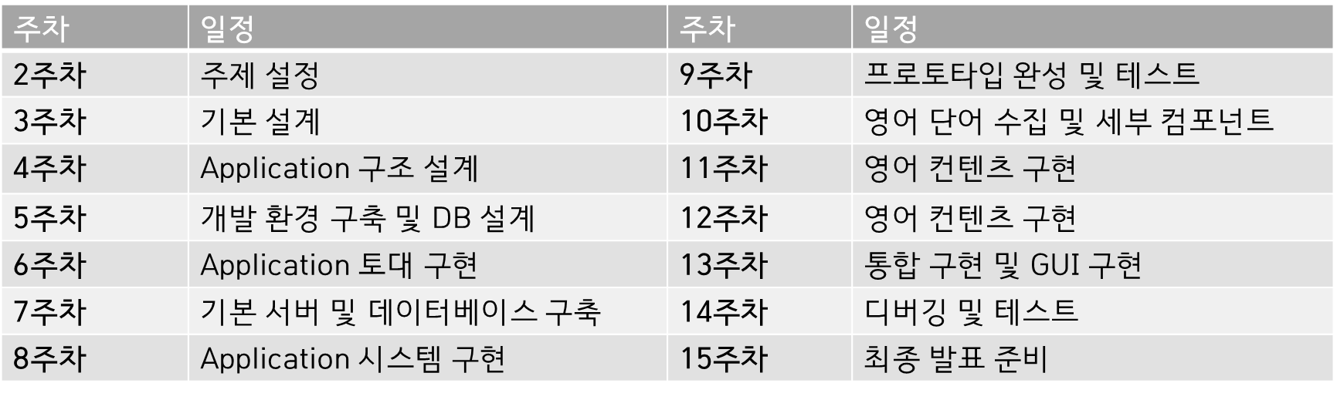
그림22. 일정표

4.2. 업무 분담
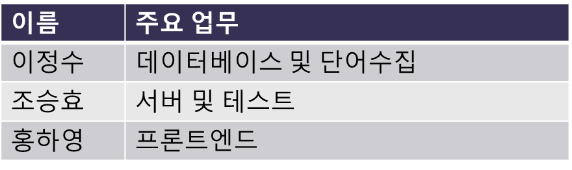
그림23. 업무 분담표
개발 상 주요 업무 분담은 위 표와 같다. 이정수는 시스템에 내재될 기본 단어를 수집하고 데이터베이스화 시키기 위한 전처리 작업을 주로 맡았다. 조승효는 백엔드를 전반적으로 관리하며 주로 서버를 위주로 데이터베이스, 클라이언트와의 연결 작업을 진행했다. 또한 협업 매뉴얼을 공유하여 원활한 진행을 도모했다. 홍하영은 프론트엔드 작업을 전반적으로 진행하고 진행과정 중 있었던 여러 회의 내용을 요약하고 문서화하는 일을 하였다.

5. 참고문헌
문서 작성에 참고한 문헌이 명시되어 있다.

네이버지식백과, https://terms.naver.com/entry.nhn?docId=797195&cid=42347&categoryId=42347 , (2020년 11월 8일)

[시나공 기적의 토익 voca], 시나공 토익연구소/길벗이지톡, 2017년
[해커스 리딩], 해커스, 2017년

화상회의 관련 이미지
https://docs.openvidu.io/en/2.16.0/tutorials/openvidu-android/

